**資展國際中壢班 - 前端工程師養成班第48期**



**甜點販售購物網站**

**Machi 專題企劃書**

**賴元皇、曾宣銘、徐健華、詹智欽、張郁苓、康意**

# **目錄**

1. **品牌介紹** 
   1. **品牌簡介**
   2. **動機與目的**
2. **客群分析** 
   1. **目標客群**
   2. **受眾客群分析**
3. **網站視覺與建置規劃** 
   1. **Logo商標設計**
   2. **網站色彩計畫**
   3. **網站視覺總覽**
   4. **Site Map規劃**
4. **網站功能介紹** 
   1. **首頁**
   2. **會員專區**
   3. **商品列表**
   4. **課程列表**
   5. **文章專區**
   6. **客製化商品**
   7. **購物車與結帳**
5. **網站開發使用技術及工具**
6. **組員介紹及工作分配**
7. **範例資料及免責聲明**
8. **品牌介紹**
   1. **品牌簡介**

自2015年起，「Ｍachi」便致力於為顧客帶來無與倫比的法式甜點體驗。我們的名字靈感來自日語中的「街」，這象徵著一條充滿魅力的小街道，溫暖而充滿情調。走進「Machi」，就如同步入一個舒適宜人的小天地，在這裡，您可以放鬆身心，享受每一口精心製作的甜點。

每一款甜點都是我們的心血結晶，從選材到製作，每一步都融入了我們對法式烘焙的熱愛與執著。無論是鬆脆的招牌歐式酥皮，濃郁的巧克力蛋糕，還是香濃的卡布奇諾，每一款甜點都是我們對品質的保證，為您帶來獨特的味覺享受。

我們的願景是讓「Ｍachi」成為您心中的甜點天堂，無論是與好友共度美好時光，還是獨自享受一份寧靜，我們都希望成為您最喜愛的去處。走進「Machi」，讓我們一起體驗甜蜜的幸福時光。

* 1. **動機與目的**

我們創立「Ｍachi」的初衷，是希望為每一位顧客帶來不僅僅是味蕾上的滿足，更是心靈上的愉悅。我們相信，甜點不僅僅是食物，它更是一種藝術，一種情感的傳遞。我們希望透過每一款甜點，將這份幸福感傳遞給每一位顧客。

我們的動機來自於對法式烘焙的熱愛，以及對品質的堅持。我們深信，只有用心製作的甜點，才能打動人心。因此，我們選用最優質的食材，嚴格把控每一道製作工序，力求每一款甜點都達到完美。

我們的目的是打造一個讓顧客能夠真正放鬆，享受甜美時光的地方。我們希望「Ｍachi」不僅僅是一家甜點店，而是一個能讓人感到溫暖和愉悅的地方。無論是朋友聚會，家庭歡聚，還是個人獨享，我們都希望「Ｍachi」能成為您最好的選擇。

透過我們的努力，我們希望每一位走進「Ｍachi」的顧客，都能感受到我們的用心和熱情，並在這裡度過一段段美好的時光。這是我們的動機，更是我們持續前進的動力。

### **我們提供的服務**

「Ｍachi」為顧客提供多樣化的服務，以滿足不同需求：

* 甜點商品：各式各樣的法式甜點，從經典到創新，應有盡有。
* 蛋糕客製化：根據您的需求和喜好，製作專屬於您的獨特蛋糕。
* 甜點課程：專業的甜點製作課程，讓您親手體驗烘焙的樂趣。
* 甜點文章專區：豐富的甜點相關文章，提供知識與靈感，讓您更了解甜點的世界。

我們希望通過這些服務，為您帶來更多的驚喜與滿足。歡迎來到「Ｍachi」，享受我們為您準備的每一份甜蜜！

1. **客群分析**
   1. **目標客群**

Machi 的目標客群主要是注重生活品質和熱愛甜點的消費者。他們通常喜歡嘗試不同風味的甜點，對於食材的品質和製作工藝有較高的要求。此外，我們也針對喜愛客製化服務的消費者，他們希望能夠根據個人需求和喜好，訂製獨一無二的甜點。

1. 甜點愛好者：無論是平時就愛吃甜點的人，還是特別為了某些場合或心情來品嚐甜點的顧客，他們都渴望高品質、手工製作的精緻甜點。
2. 法式甜點愛好者：特別喜愛法式甜點的顧客，他們對於甜點的要求更為嚴苛，注重甜點的口感、外觀和製作工藝。
3. 年輕女性：年齡在20-35歲之間的年輕女性，她們愛好精緻生活、追求品質、享受甜點帶來的愉悅感。
4. 家庭客戶：有孩子的家庭，特別是在週末或假日時會光顧甜點店，選購各種美味甜點或蛋糕來慶祝特別日子。
5. 學生和年輕上班族：他們喜歡在忙碌的學習或工作之餘，來到「Machi」享受一杯咖啡和一份甜點，放鬆身心。
6. 甜點製作學習者：對甜點製作有興趣，渴望學習甜點製作技巧的人士
   1. **受眾客群分析**
7. 甜點愛好者：

* 年齡範圍：20-50歲
* 性別：男女皆有，但女性占比更高
* 特徵：對甜點品質有較高的要求，熱衷於嘗試不同風味的甜點，經常參加各類美食活動，活躍於社交媒體上分享美食經驗。

1. 法式甜點愛好者：

* 年齡範圍：25-45歲
* 性別：男女皆有
* 特徵：具有一定的經濟能力，願意為高品質的甜點支付較高的價格，對法式甜點的製作工藝和材料有一定的了解，常光顧高級甜點店。

1. 年輕女性：

* 年齡範圍：20-35歲
* 性別：女性
* 特徵：注重生活品質，喜歡在休閒時間享受美食和甜點，經常參加社交活動，活躍於社交媒體上，喜愛拍照打卡分享生活。

1. 家庭客戶：

* 年齡範圍：30-50歲
* 性別：男女皆有
* 特徵：有孩子的家庭，週末和假日時會光顧甜點店購買甜點或蛋糕，關注健康和食品安全，喜歡帶孩子參加甜點製作課程。

1. 學生和年輕上班族：

* 年齡範圍：18-30歲
* 性別：男女皆有
* 特徵：學習或工作壓力大，喜歡在空閒時間來甜點店放鬆，追求性價比高的產品，喜歡新鮮感和創意。

1. 甜點製作學習者：

* 年齡範圍：20-40歲
* 性別：男女皆有
* 特徵：對甜點製作有濃厚的興趣，願意花時間和金錢學習甜點製作技巧，經常參加烘焙課程和工作坊。

透過這些分析，我們可以更有針對性地設計產品和服務，滿足不同客群的需求，提升顧客滿意度和品牌忠誠度。

1. **網站視覺與建置規劃**
   1. **Logo商標設計：**



Machi甜點專賣店的Logo採用了簡約清新的設計風格，展示了我們對於甜點的專注與熱愛。簡約的設計突顯了品牌的純粹和精緻，清新的風格則傳達我們希望帶給顧客的愉悅和舒適感。這樣的設計不僅讓Logo更具辨識度，也讓人聯想到甜點的美味與幸福感。

* 1. **網站色彩計畫：**

**主要色彩：**

    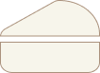

**淺褐色 (#AB927D)：**淺褐色帶有一種溫暖與親和力，像是甜點烘焙過程中的香氣，讓人感到舒適與愉悅。

**灰色 (#868686)：**灰色代表著中性與平衡，為整體色彩提供了穩定的基調，同時也提升了其他色彩的鮮明度。

**奶油黃色 (#F8DC9A)：**奶油色象徵著甜點中的美味與柔和，仿佛一層細膩的奶油，增添了網站的溫暖和吸引力。

**褐色 (#785E4C)：**褐色象徵著大地與自然，給人以穩定與溫暖的感覺，與我們甜點的天然與手工製作特性相呼應。

**米白色 (#F7F5EB)：**米白色象徵著純淨和簡約，為網站增添了明亮與清新的氛圍，使整體設計更加輕盈和愉快。

* 1. **網站視覺總覽**

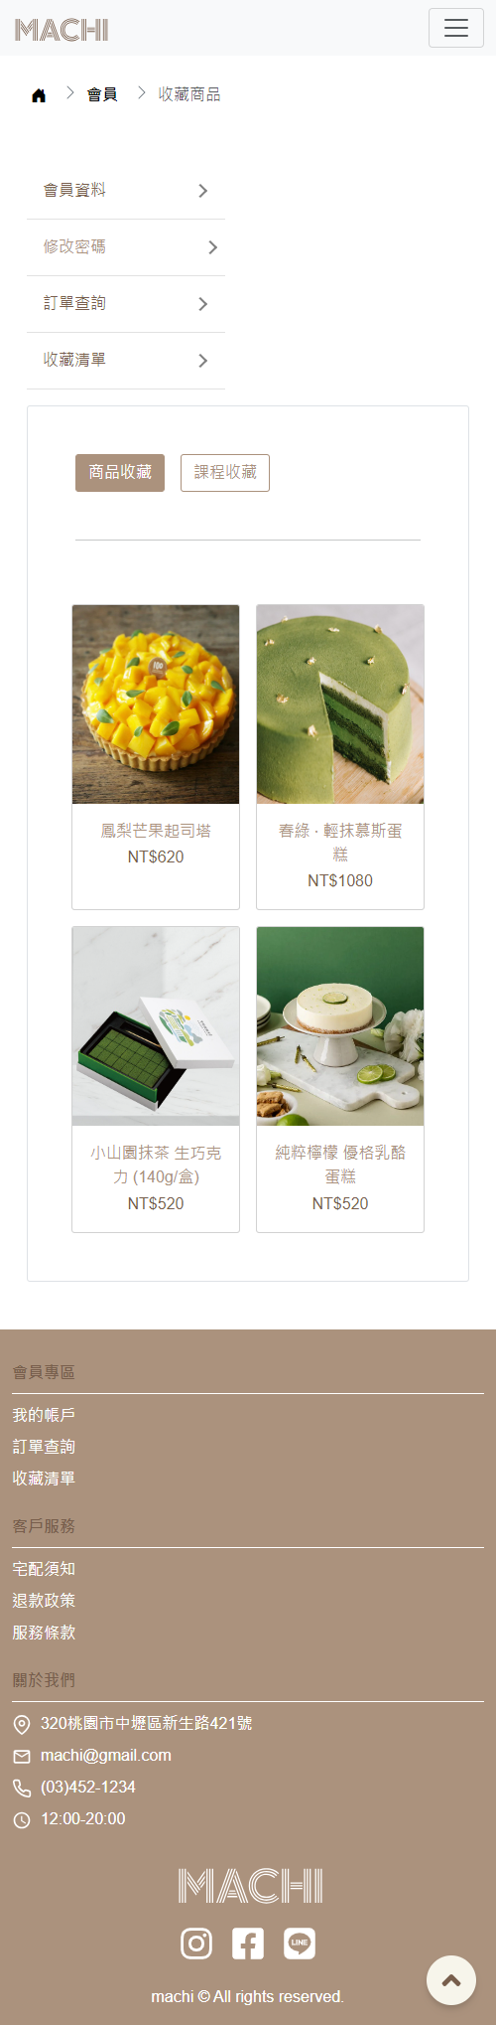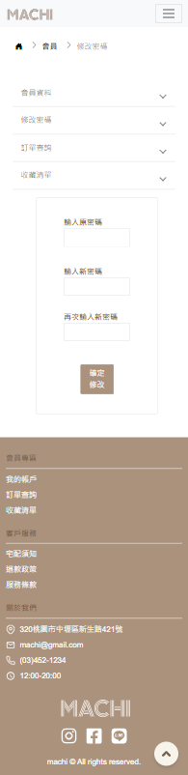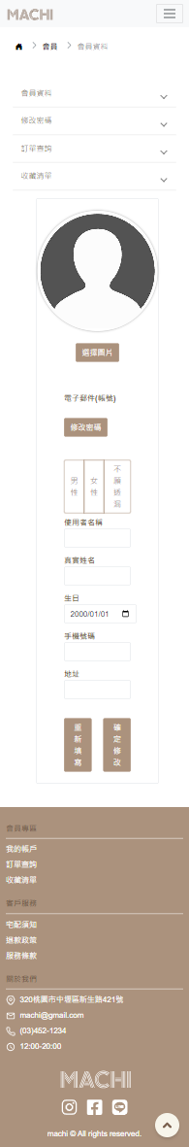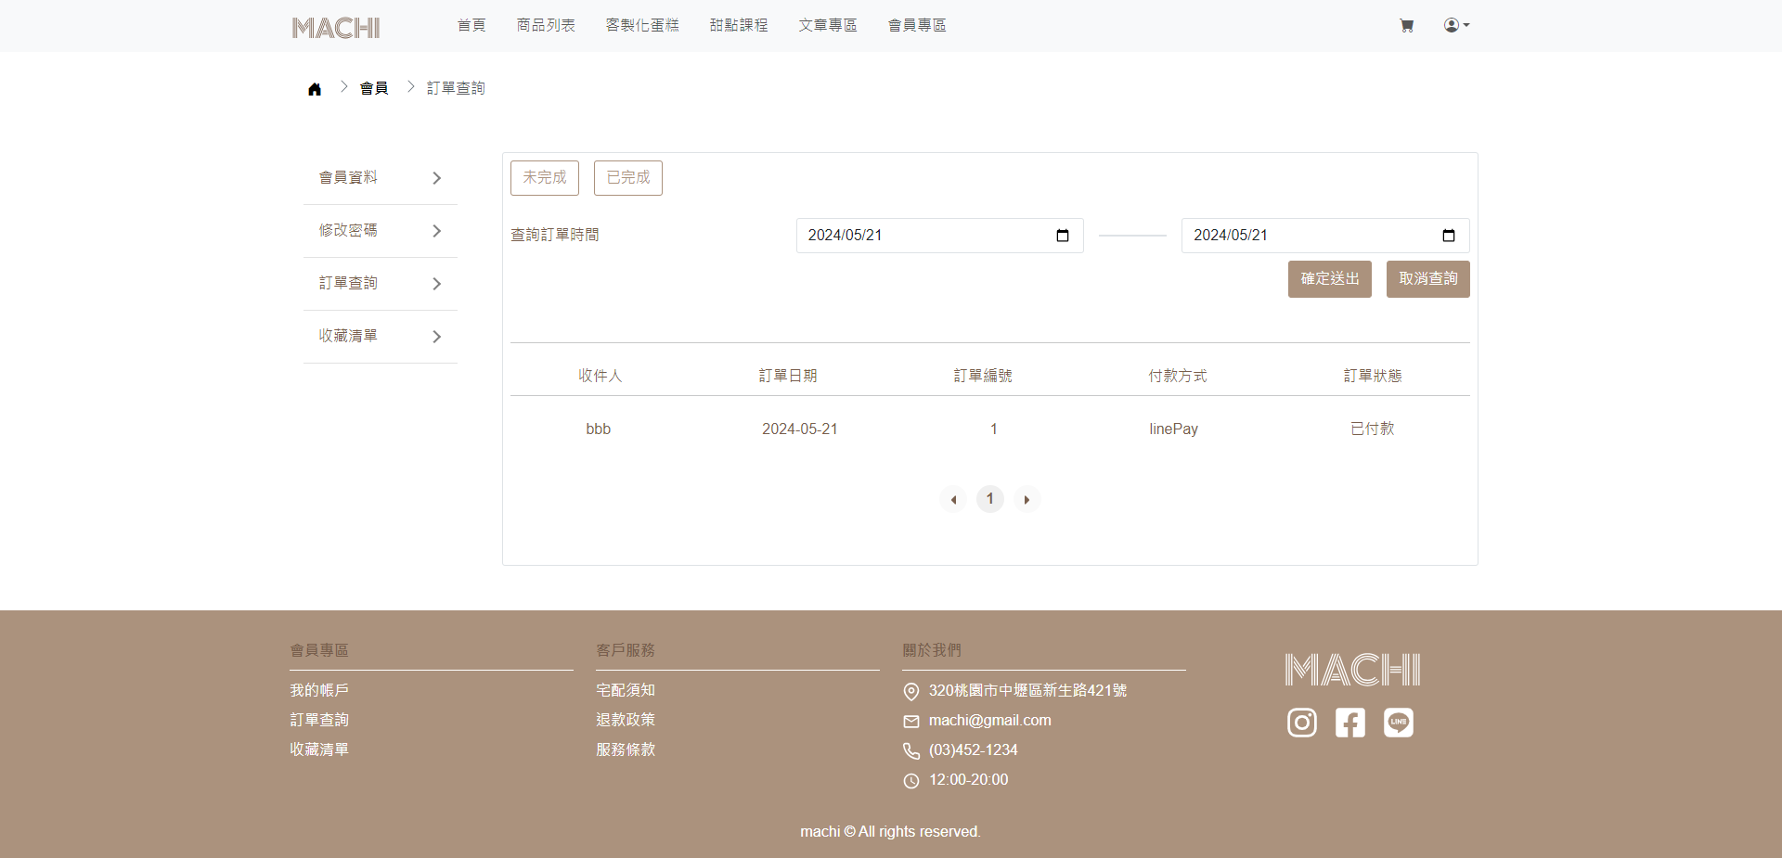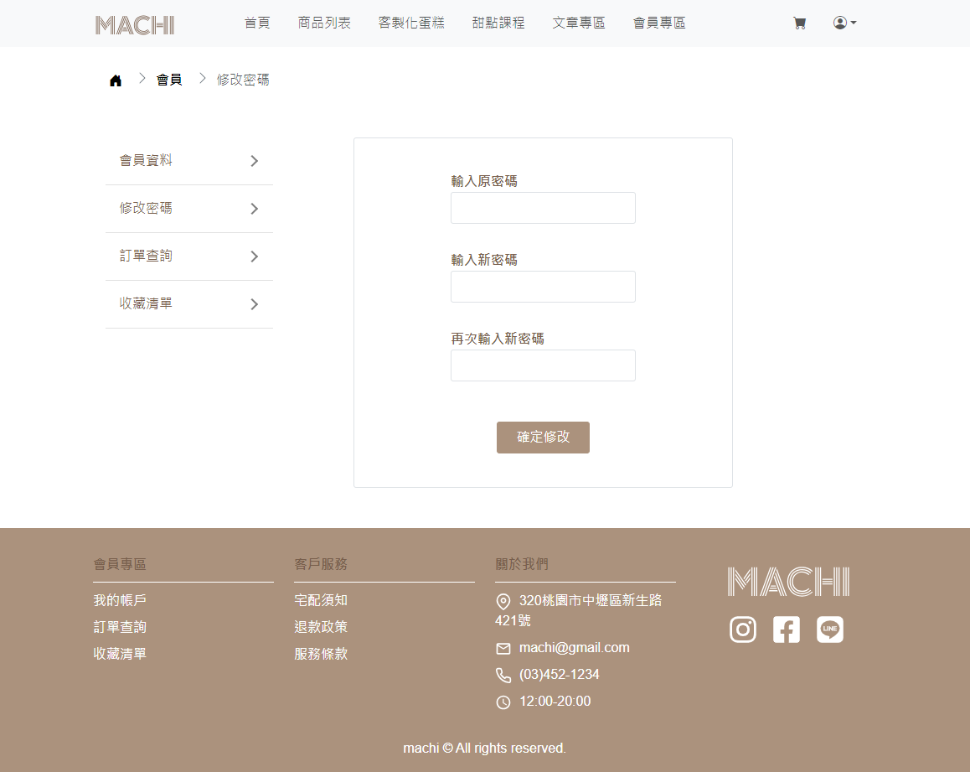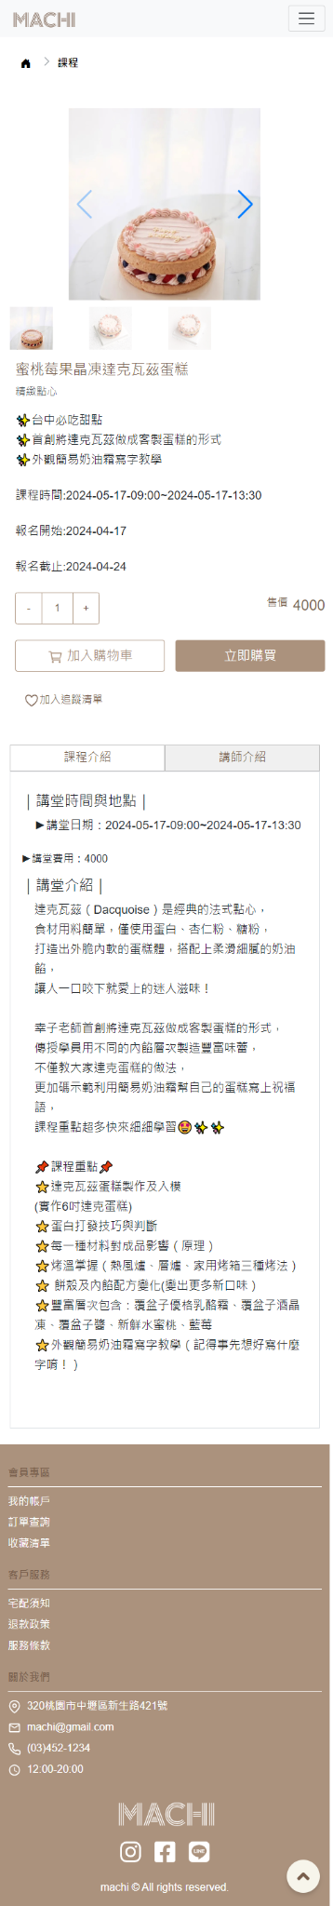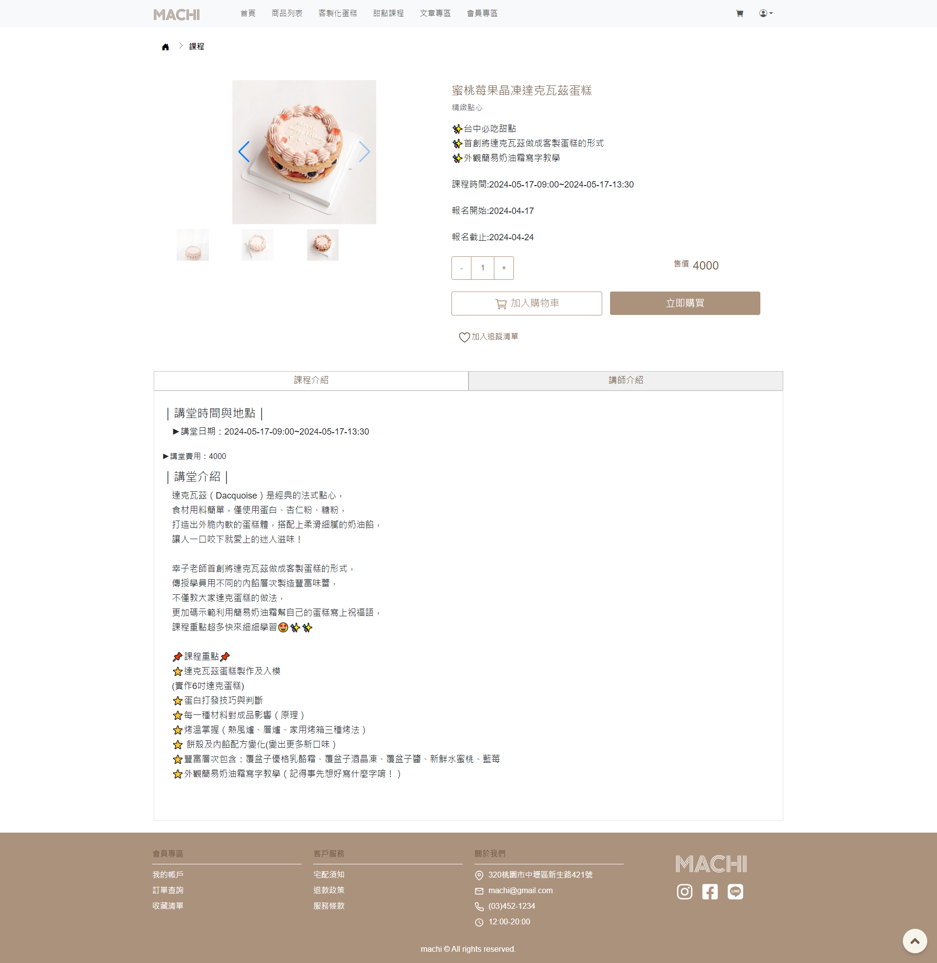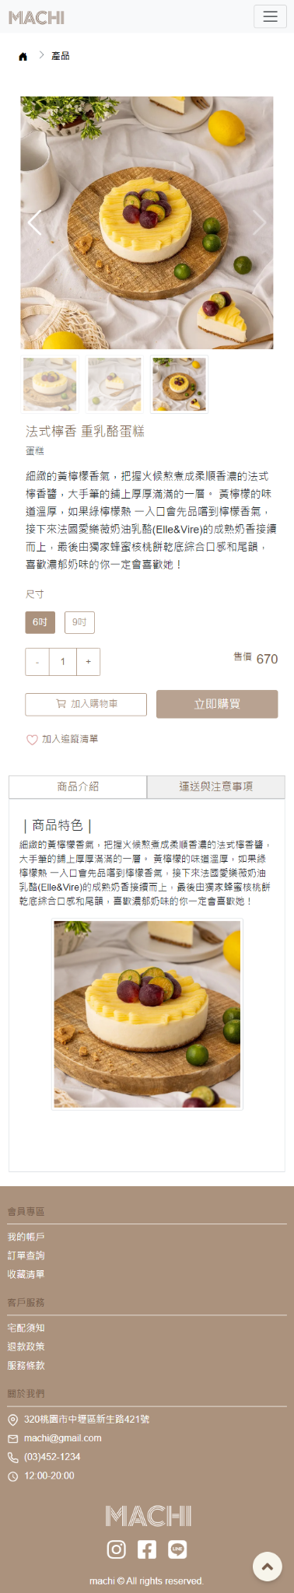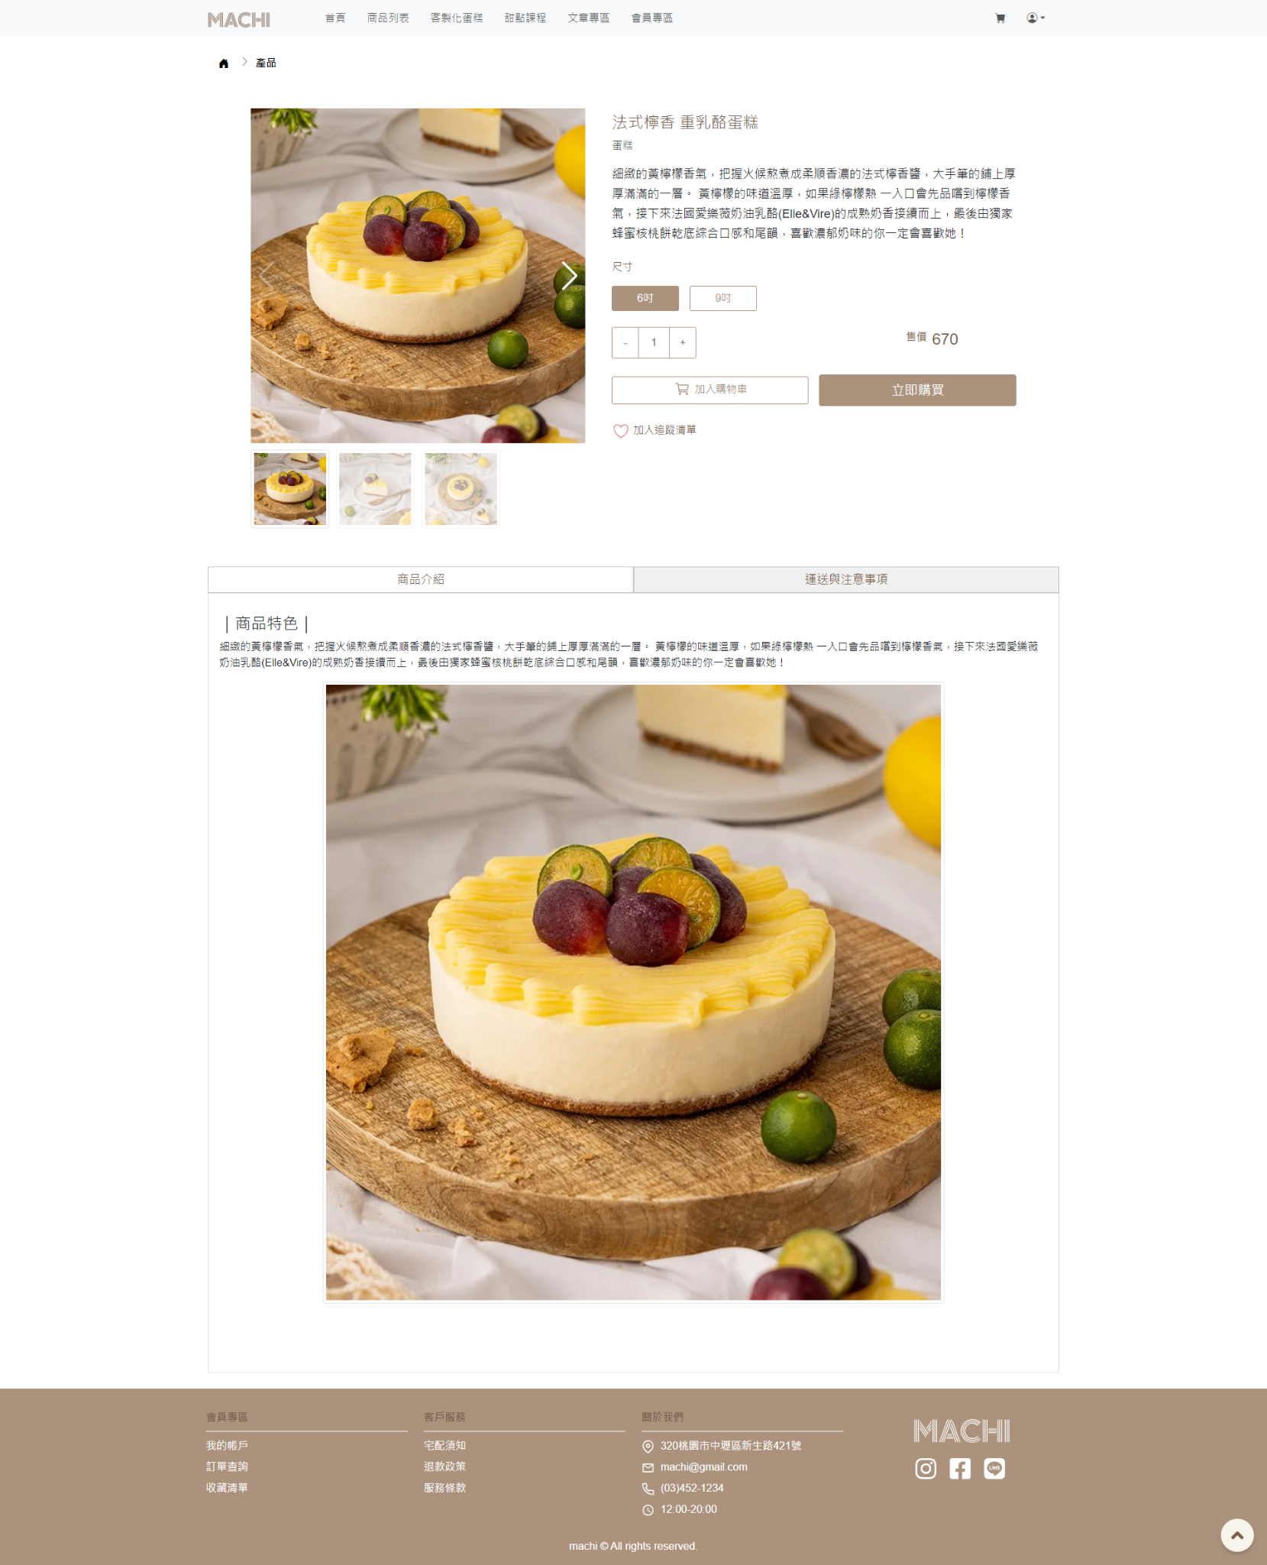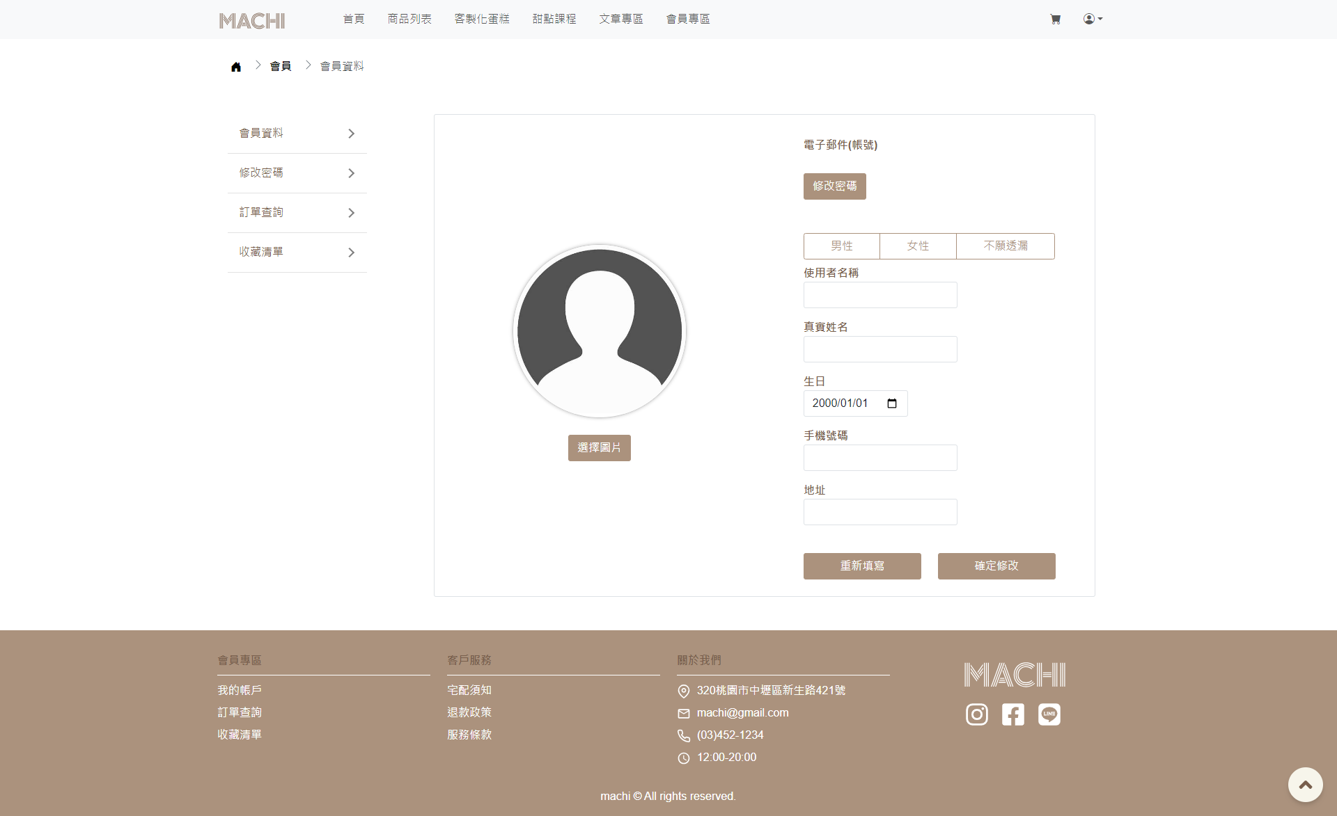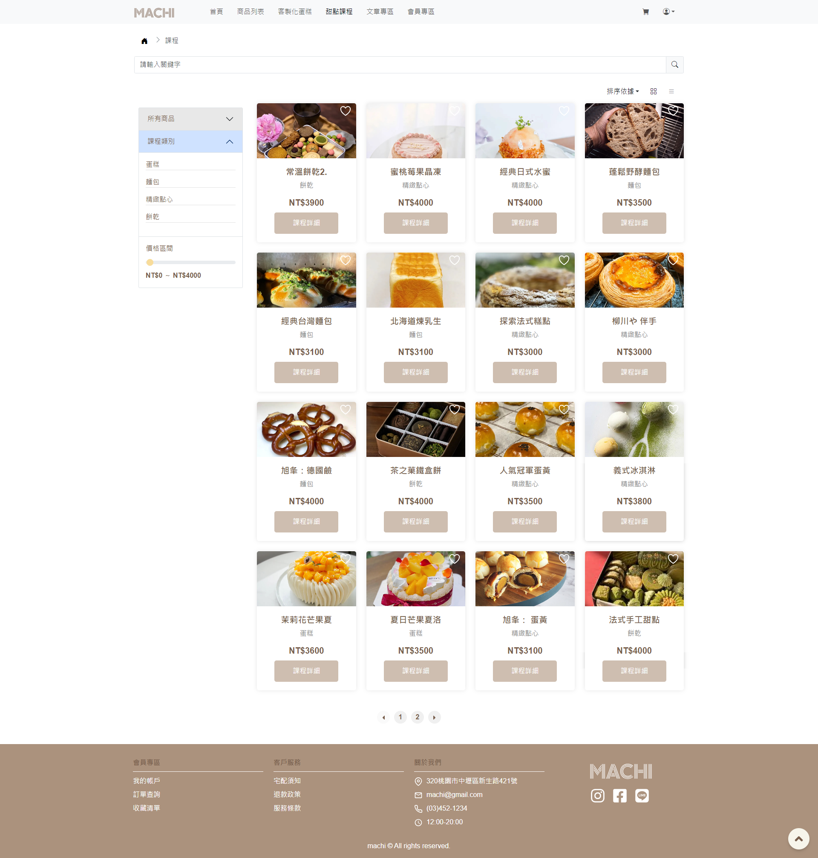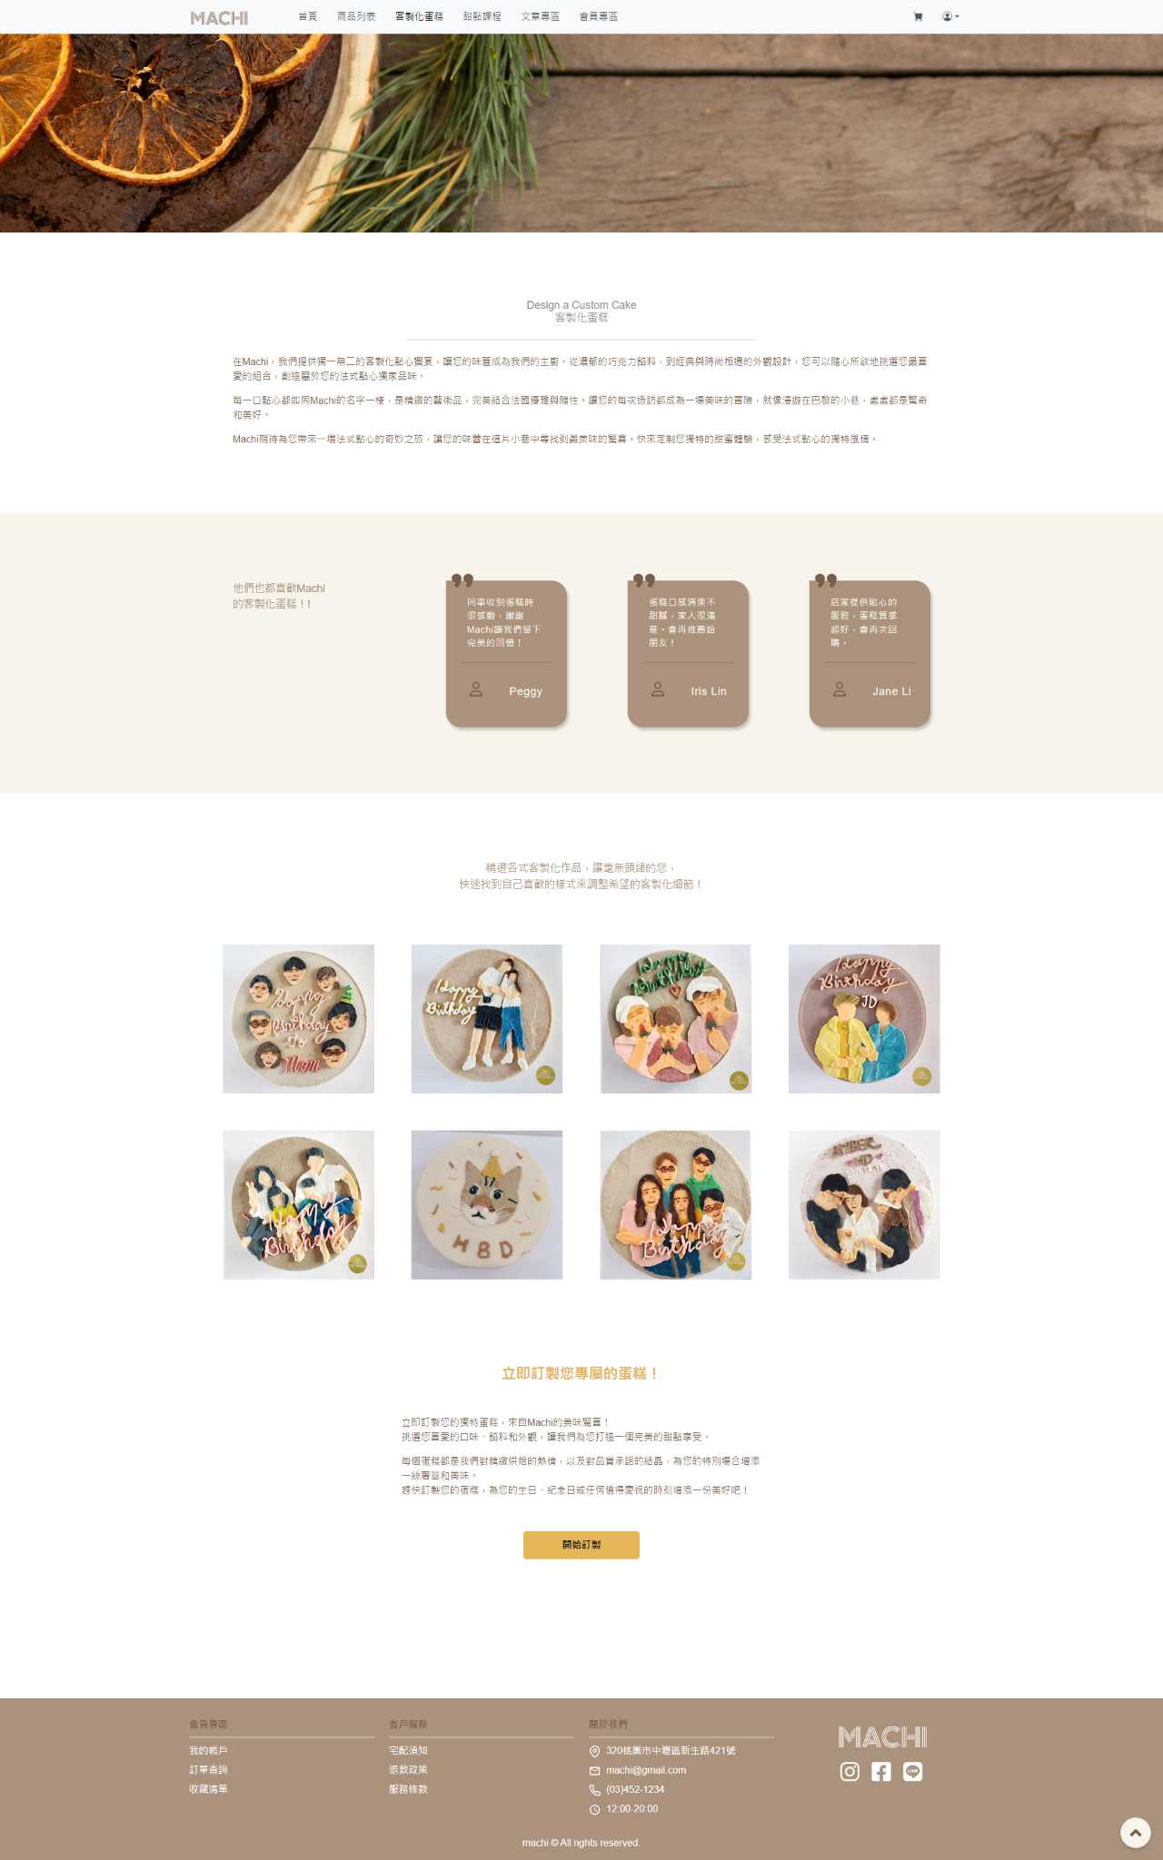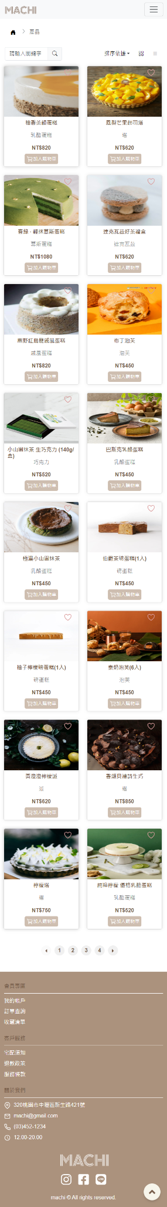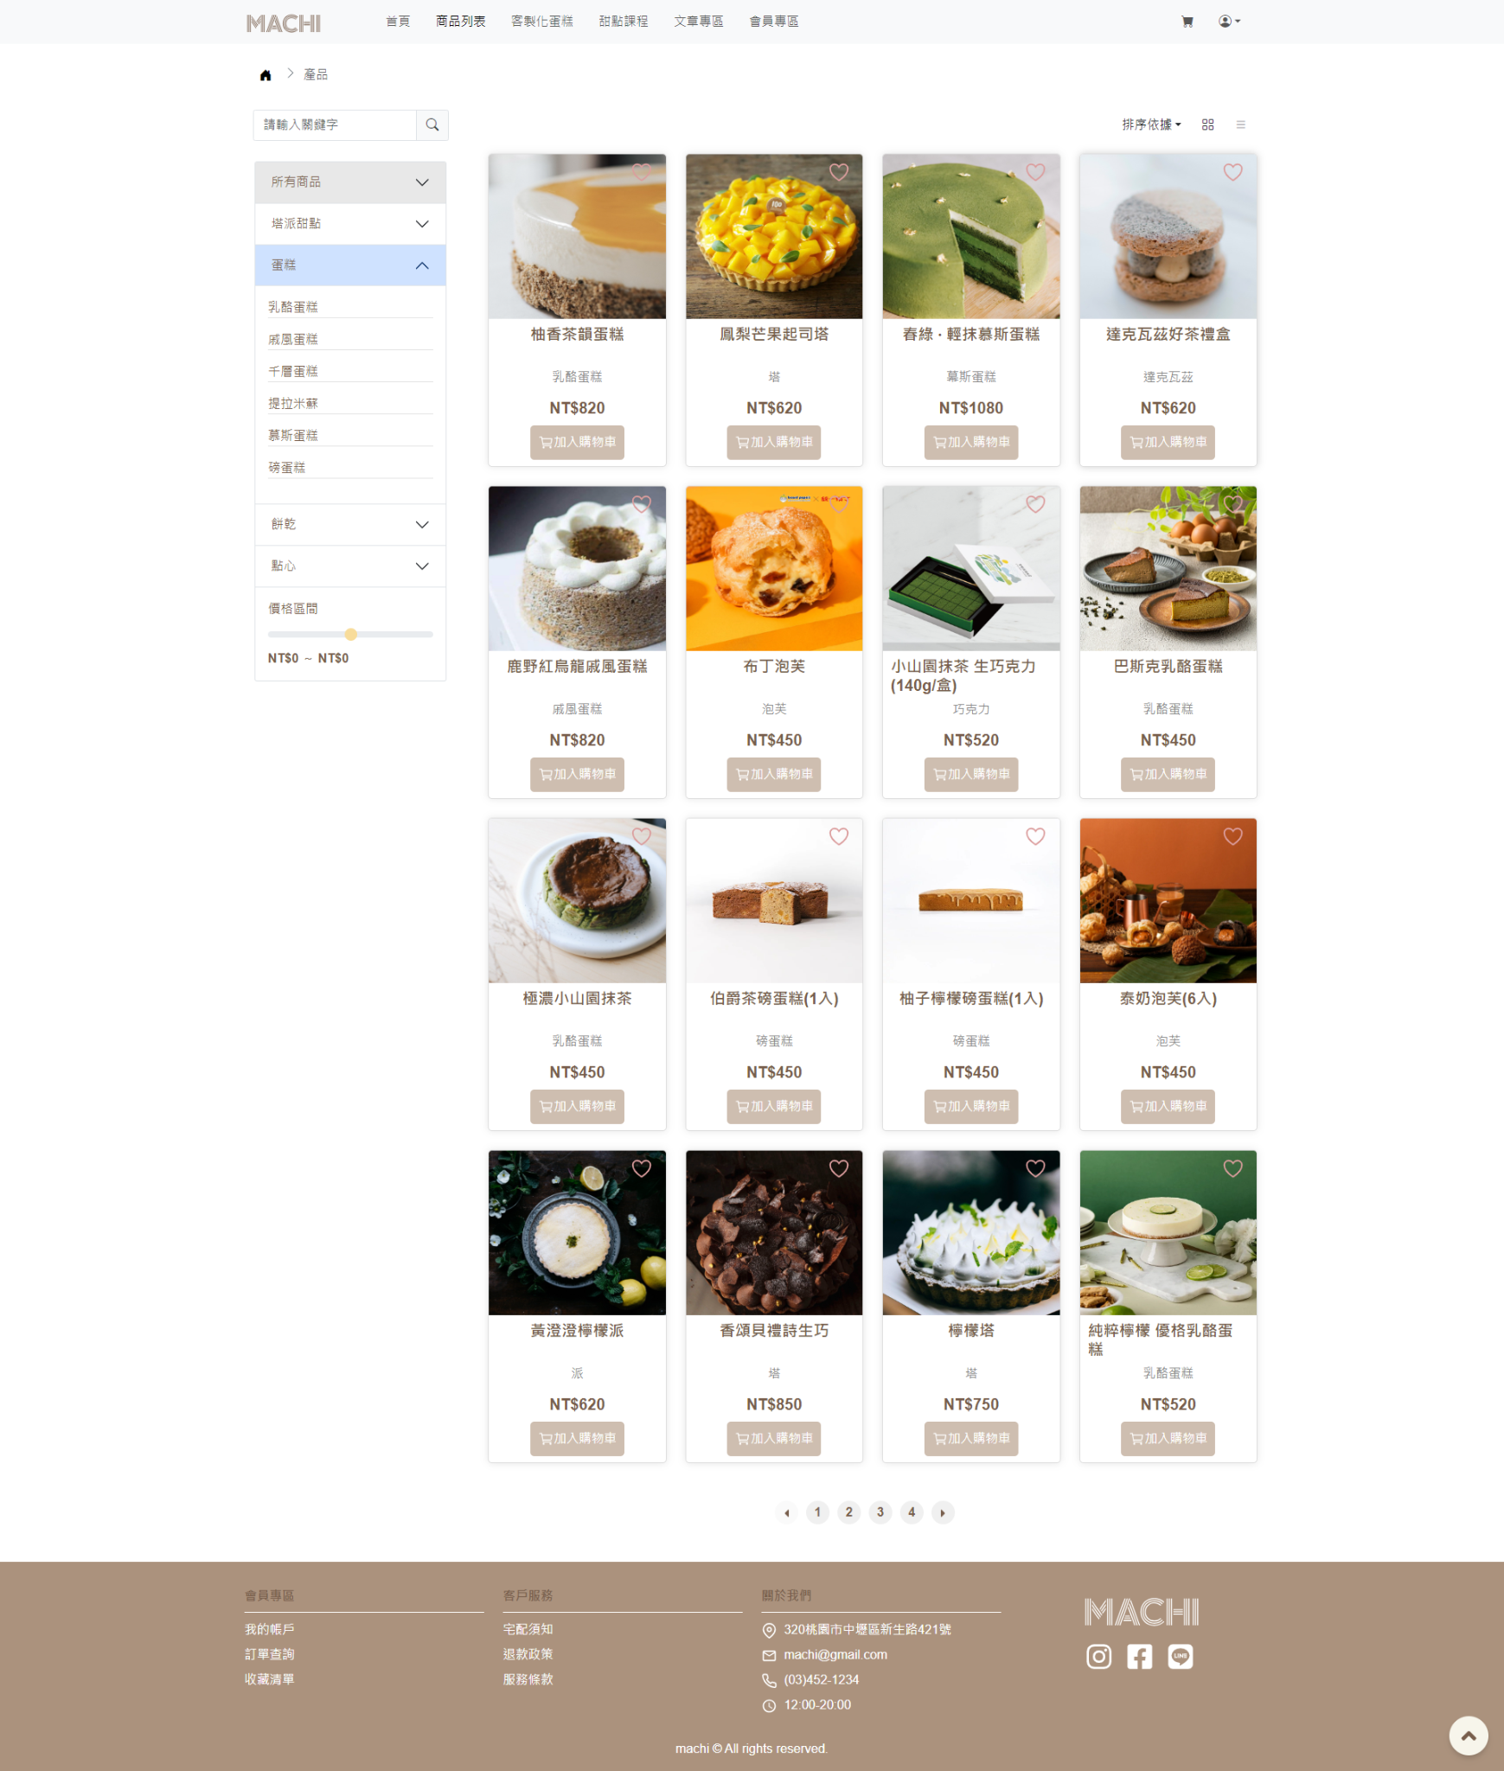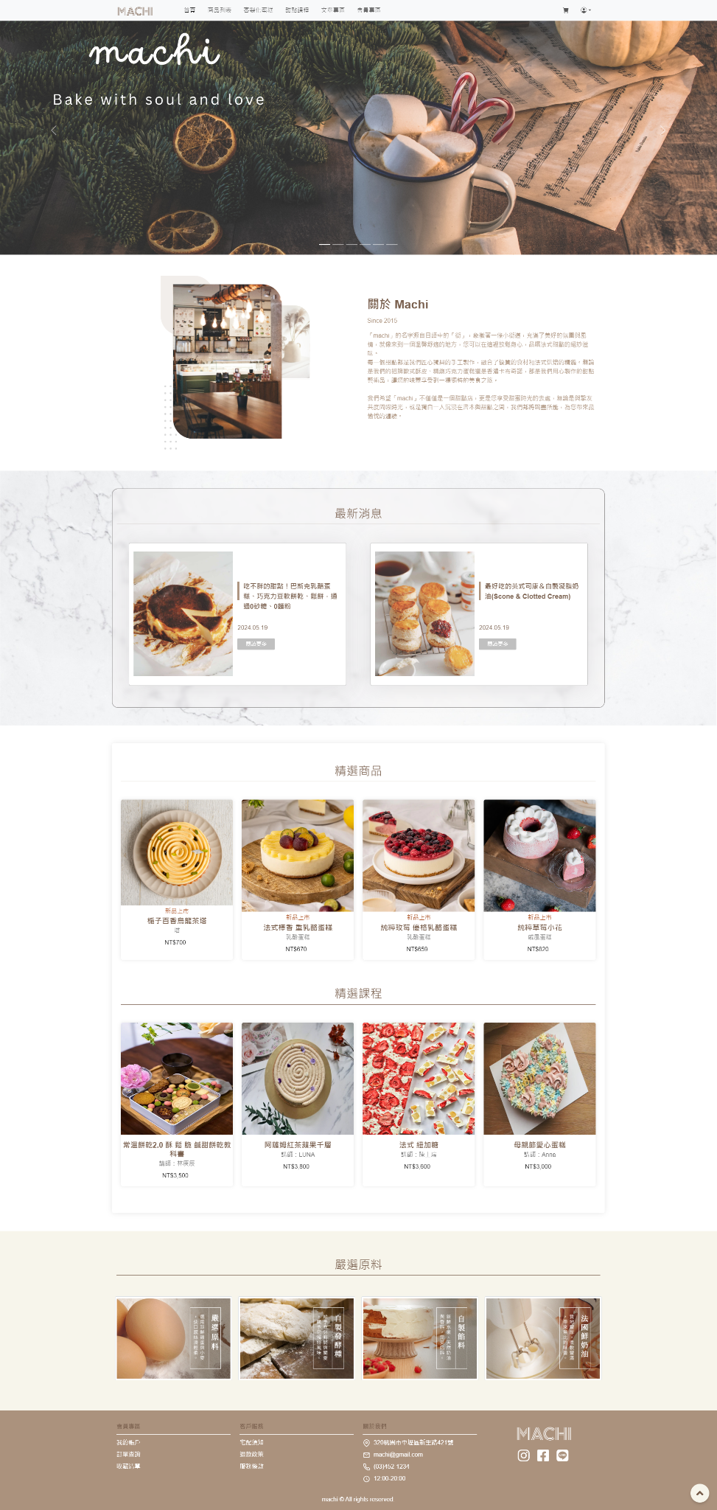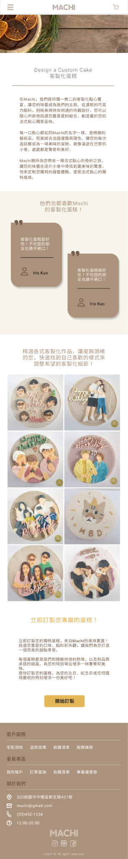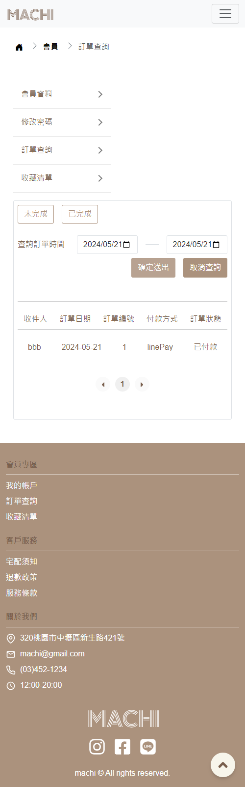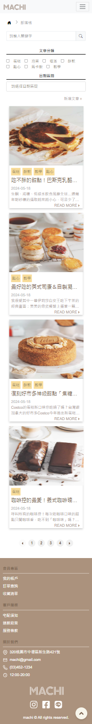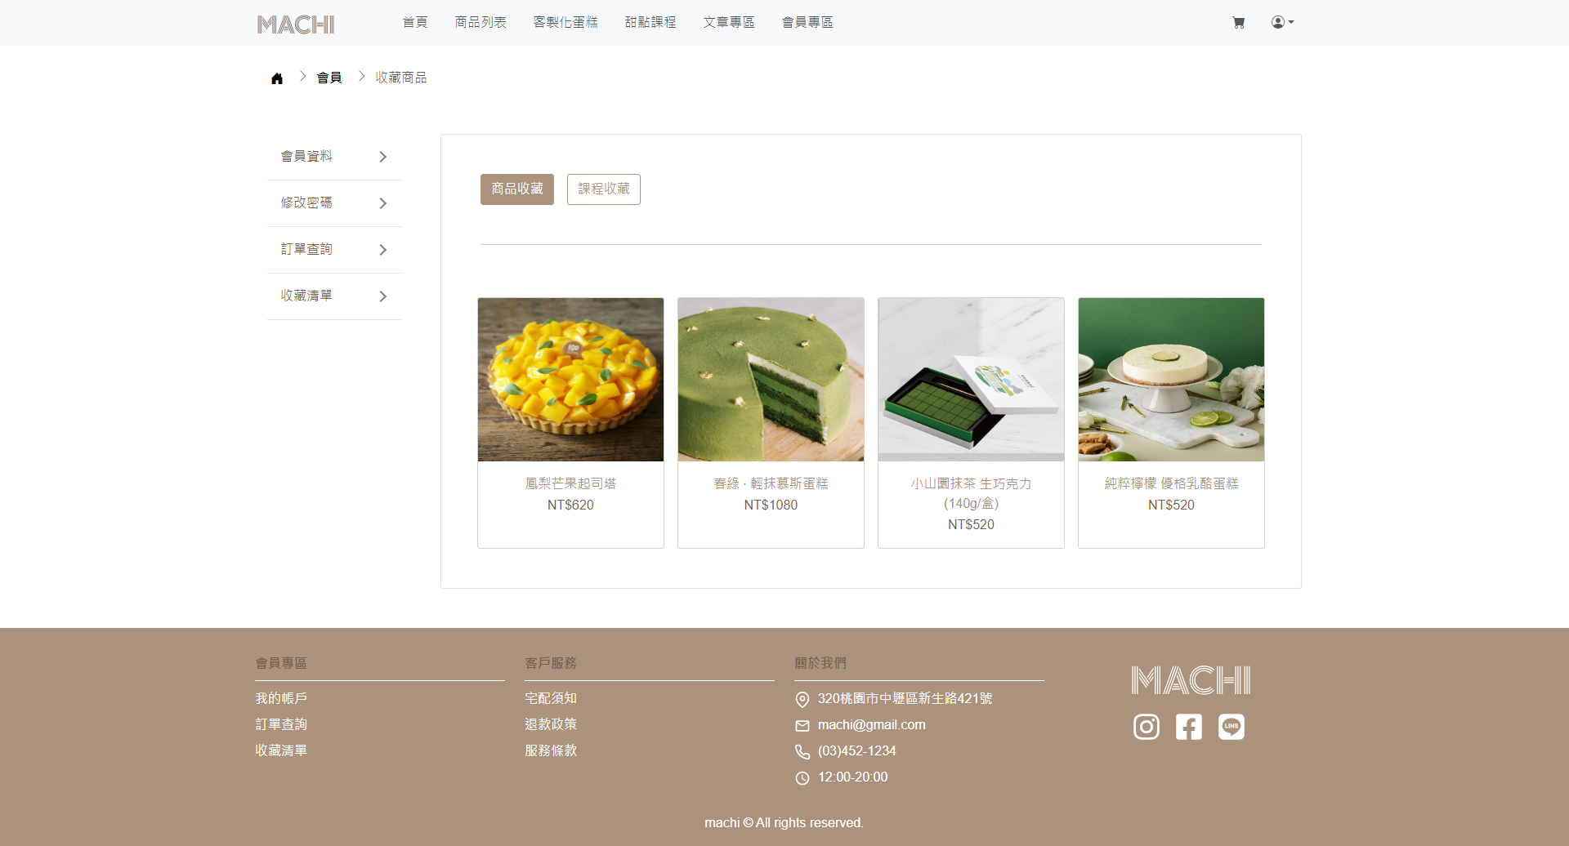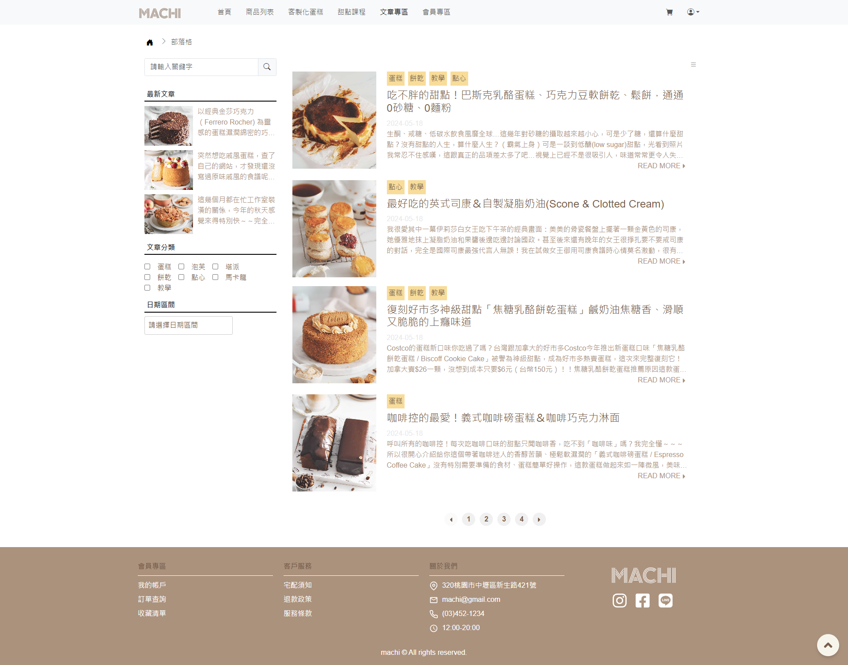

* 1. **Site Map規劃**

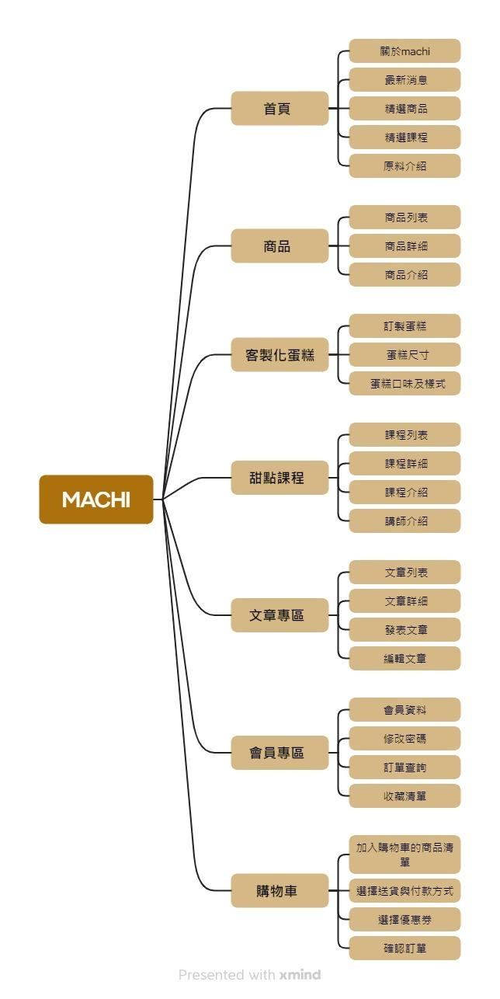

1. **網站功能介紹**
   1. **首頁**

**橫幅Banner**進入網頁，首先會看到當前的活動消息，如新產品發布及優惠活動，讓顧客能夠一眼捕捉到重要資訊。

**關於我們**

分享了Machi品牌的由來和創辦故事，透過了解初衷和願景，可以更深刻地體會我們對烘焙的熱情和對品質的堅持。

**最新消息**此區域展示最新發布的部落格文章。這些文章包括烘焙技巧、節日食譜或店內活動的報導，為顧客提供豐富的閱讀內容和資訊更新。

**精選商品**

再來往下會看見精選商品區，使用者可以通過點擊商品卡片進入商品詳情頁前往進行消費。

**精選課程**

精選的烘焙課程，提供詳細的課程資訊，包括課程內容、時間安排和報名方式。這些課程目的在於讓喜愛烘焙的顧客參與實作，提升品牌互動性。

**原料介紹**

最後，在原料介紹部分，說明我們選用優質原料對於製作美味甜點的關鍵作用。通過展示所使用的嚴選原料，希望能感受到對品質的高度重視和承諾，讓每一口甜點都成為難忘的美味享受。

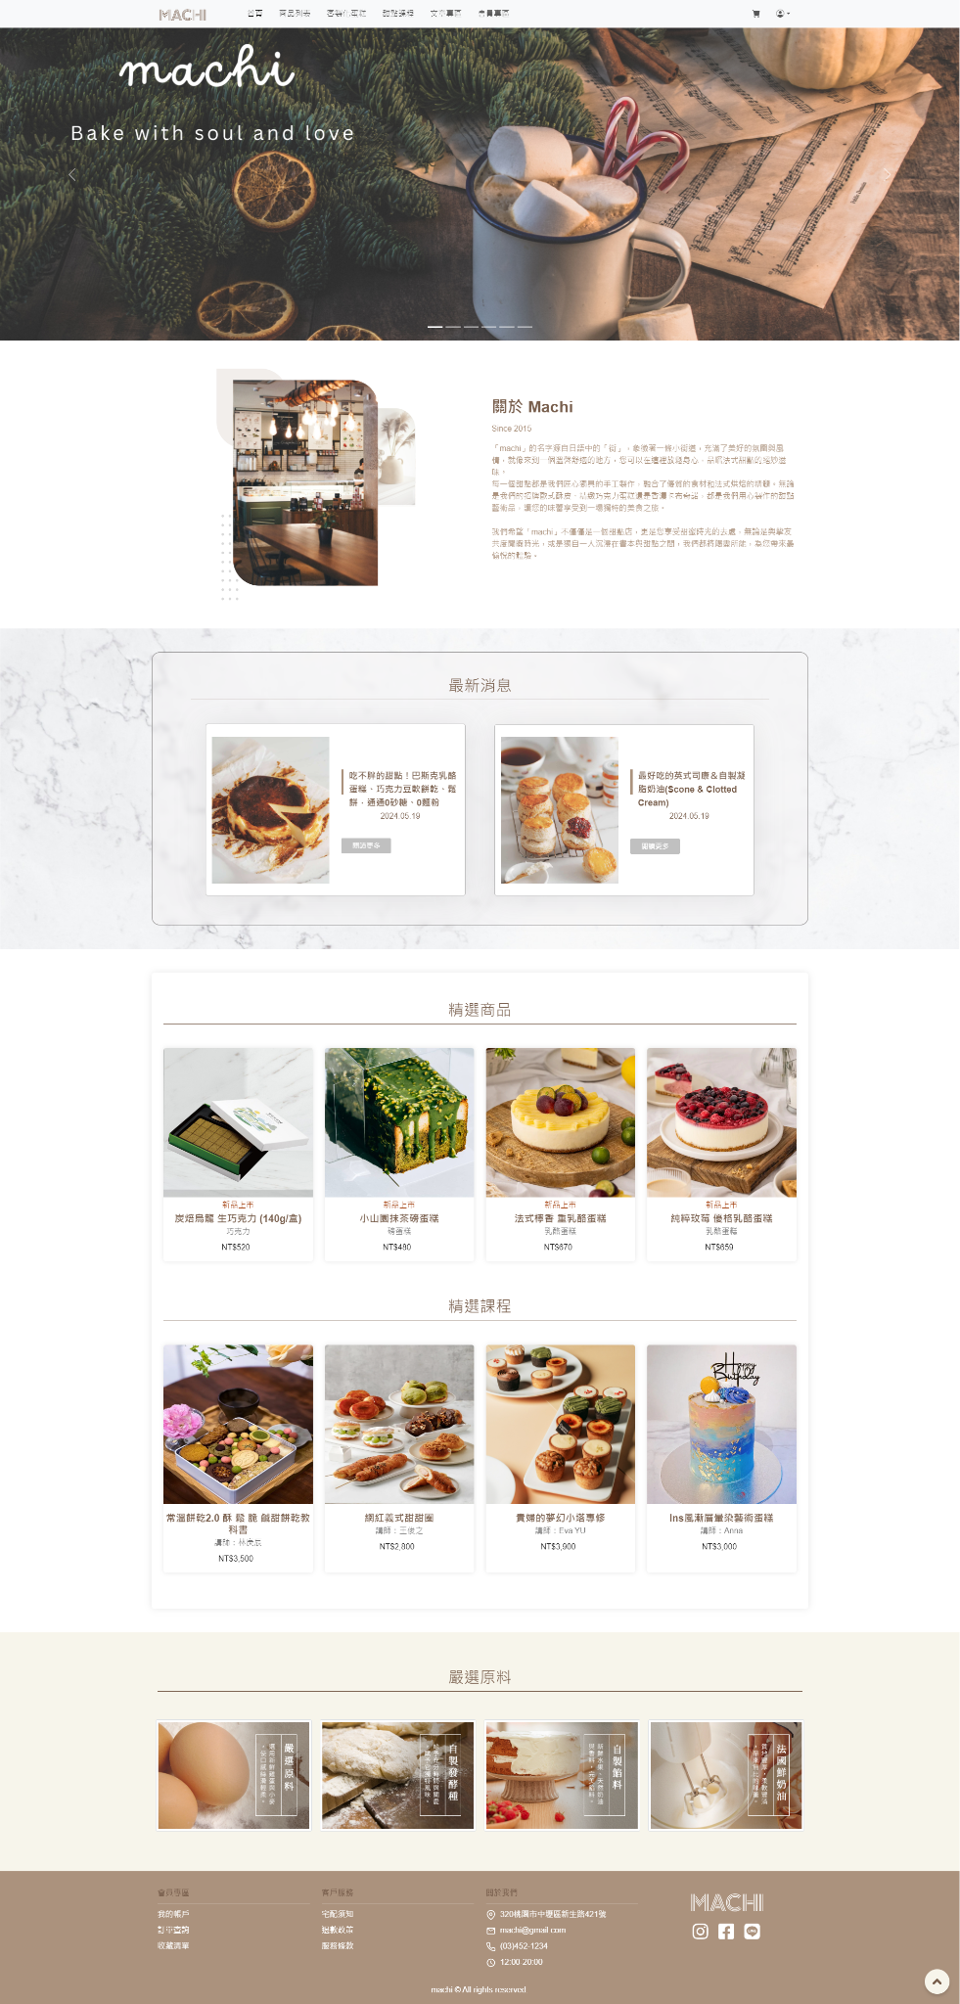

* 1. **會員相關頁面**

**會員註冊：**

**註冊時需要填入包括使用者名稱、信箱及密碼。我們的系統進行了前端表單驗證，以確保填寫的資料格式正確。若資料驗證失敗，例如格式有誤或信箱已被註冊過，系統將會即時顯示錯誤通知。當所有資料驗證通過後，註冊即完成。**

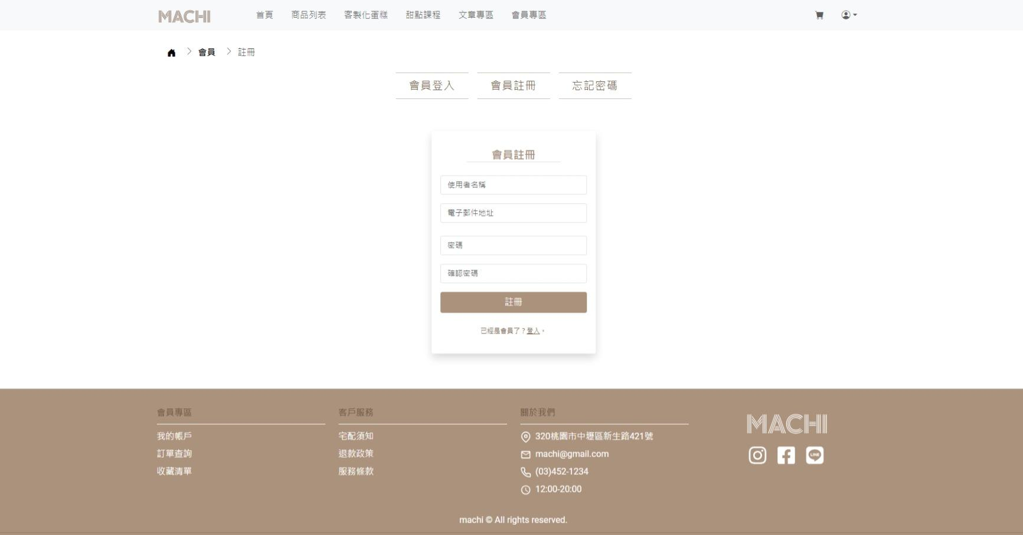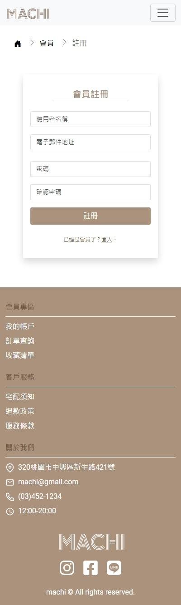

**會員登入：**

**會員登入功能簡潔而直觀，使用者可以透過已註冊的信箱和密碼或是GOOGLE帳號快速登入。**

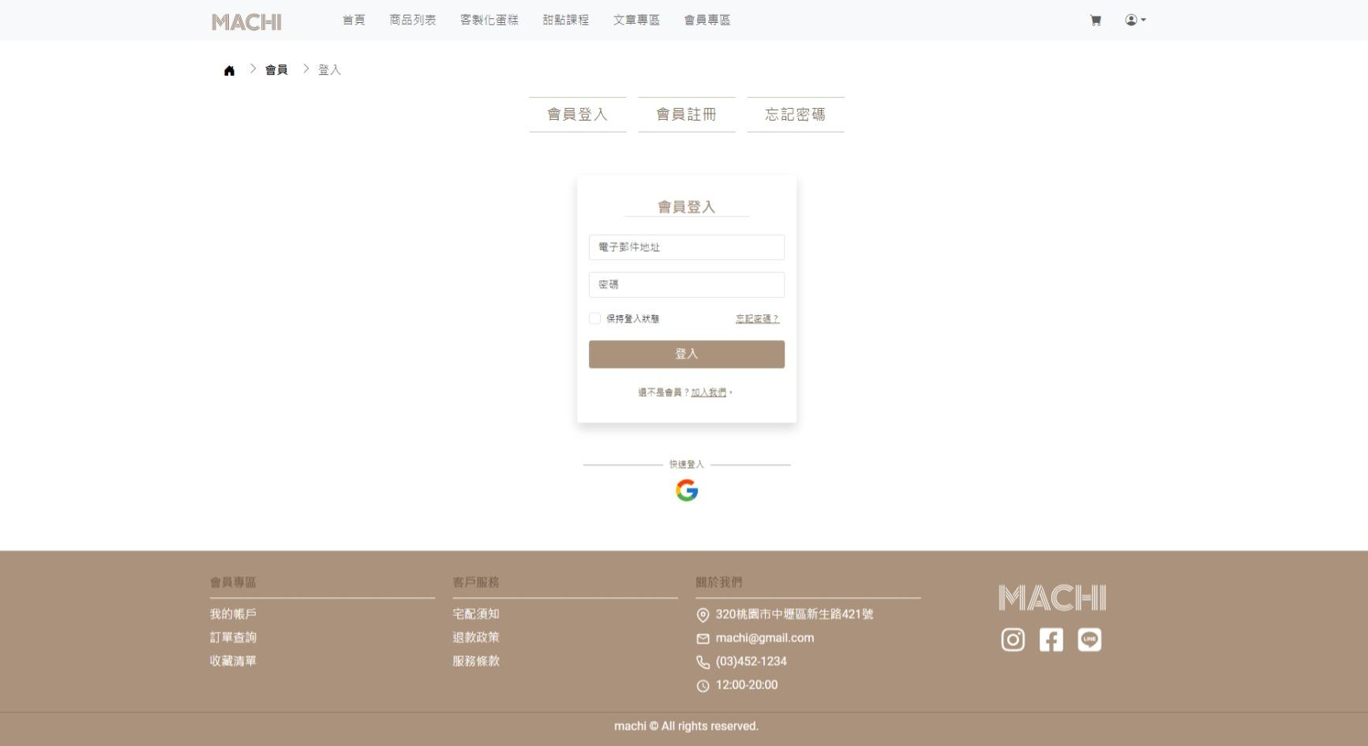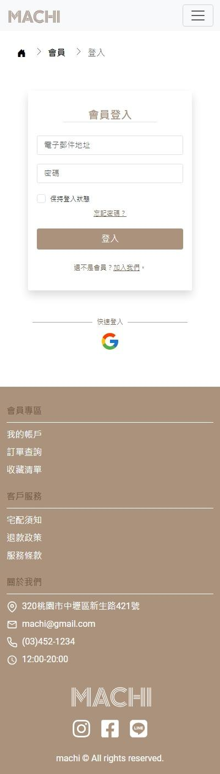

**忘記密碼：**

**在登入頁面選擇「忘記密碼」，系統會要求輸入註冊時使用的信箱。提交後，我們會透過SMTP寄送一組一次性密碼（OTP）到使用者的信箱。使用者收到OTP後，在重置密碼頁面輸入此驗證碼，並設定新密碼。**

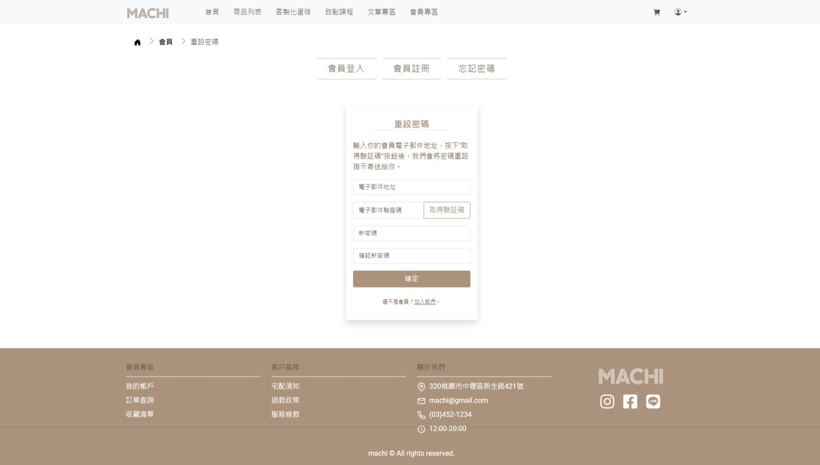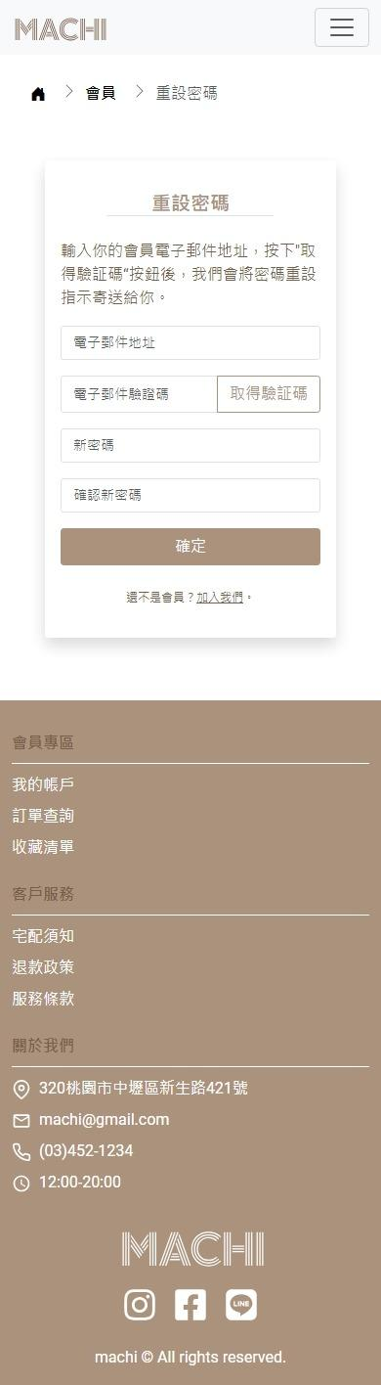

**會員資料檢視／修改：**

**在這個表單，除了登入信箱及密碼以外的任何資訊都可以做修改， 若資訊完整，可以幫助會員在成立訂單時，快速建立收件人資料。**

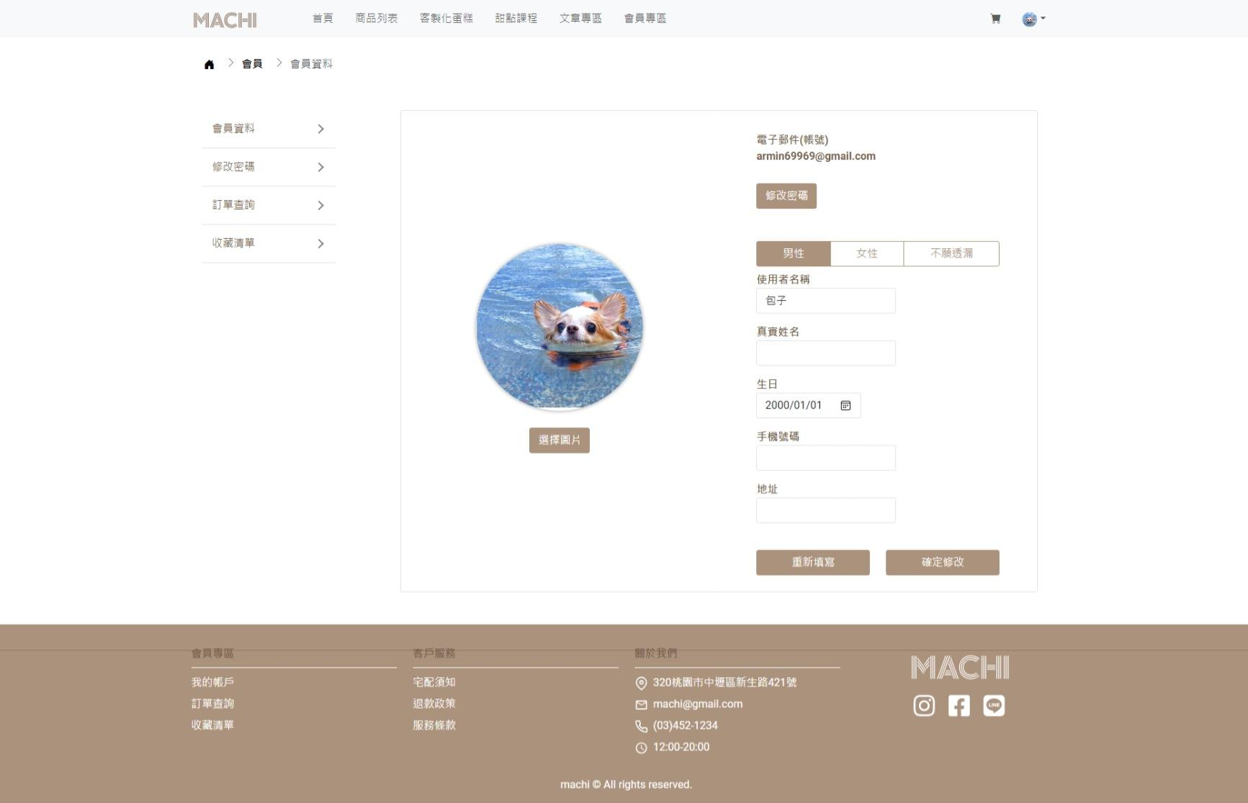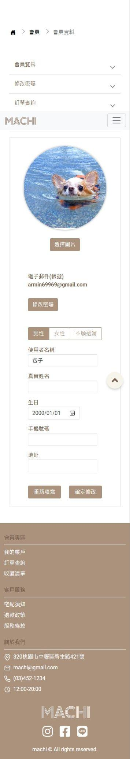

**密碼修改：**

**此表單是修改密碼，使用者可以使用原密碼進 行驗證，並修改成新的密碼。**

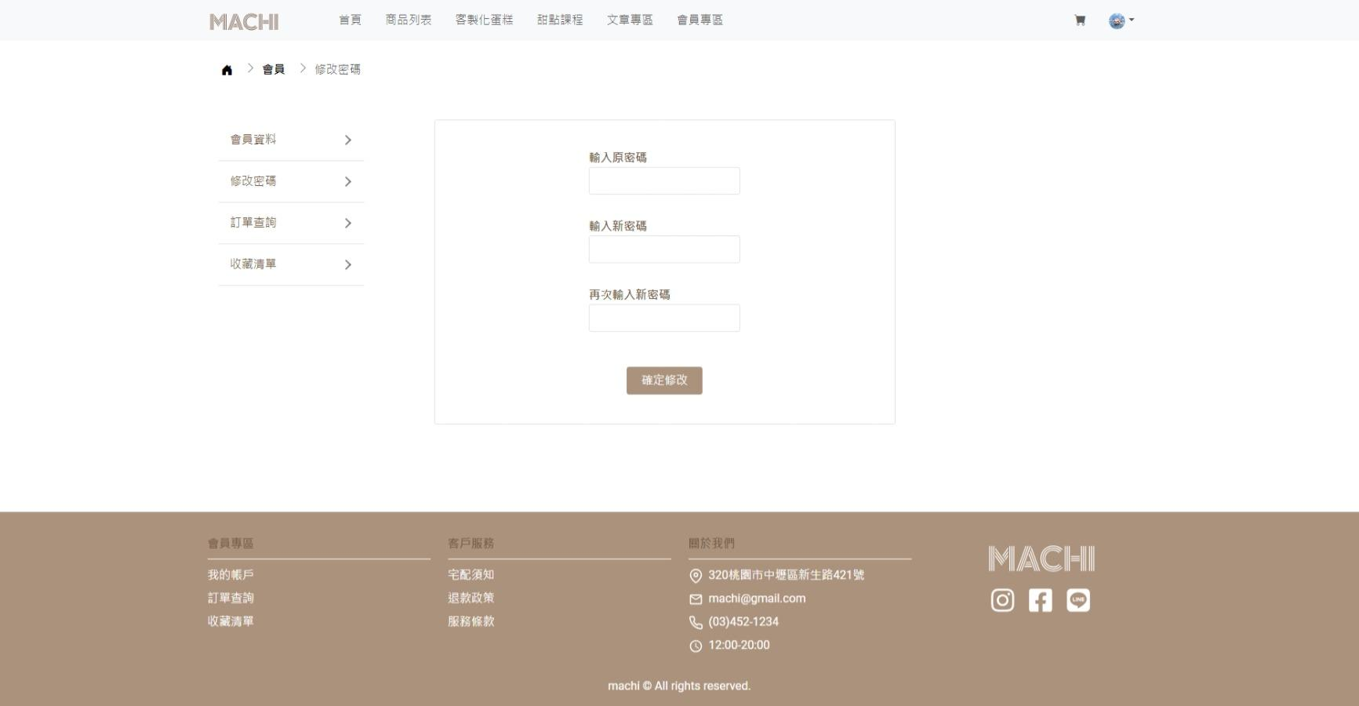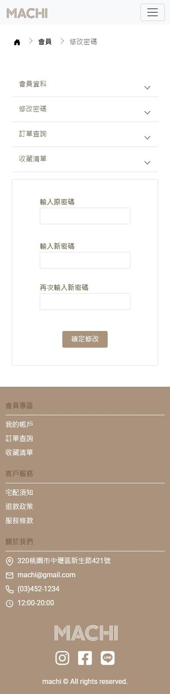

**收藏清單：**

**這個頁面提供了檢視收藏商品或收藏課程的功能。所有在商城按過收藏的商品或課程，可以透或按鈕切換顯示，方便隨時查看和管理，輕鬆找到自己喜愛的內容。**

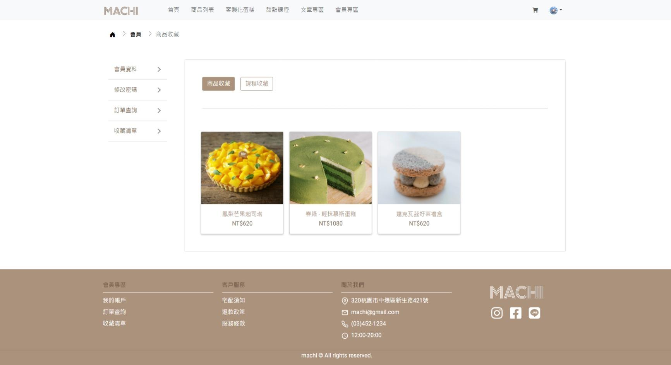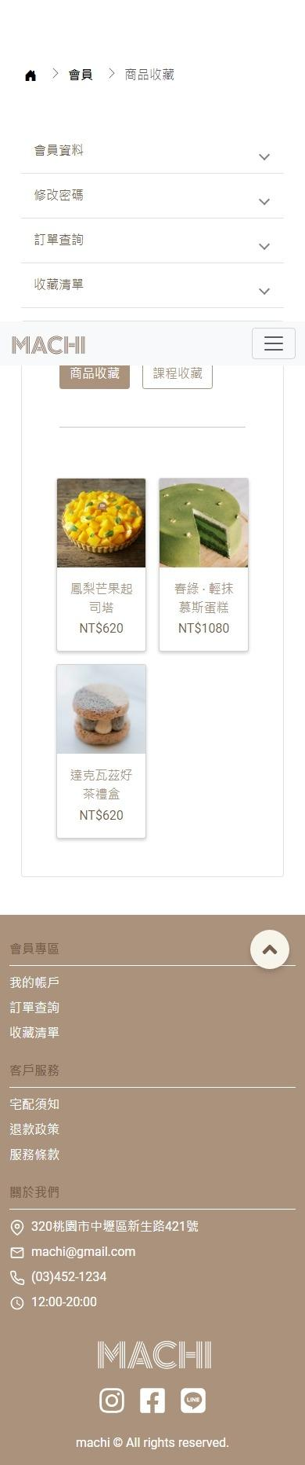

**歷史訂單：**

**這個頁面可以查看所有歷史訂單，並可透過按鈕切換顯示已完成或未完成的訂單。系統提供篩選功能，允許會員根據特定日期區間查找訂單詳情。每筆訂單都包含購買日期、收件人、訂單編號、付款方式、及訂單狀態，讓人輕鬆管理和追蹤所有訂單。**

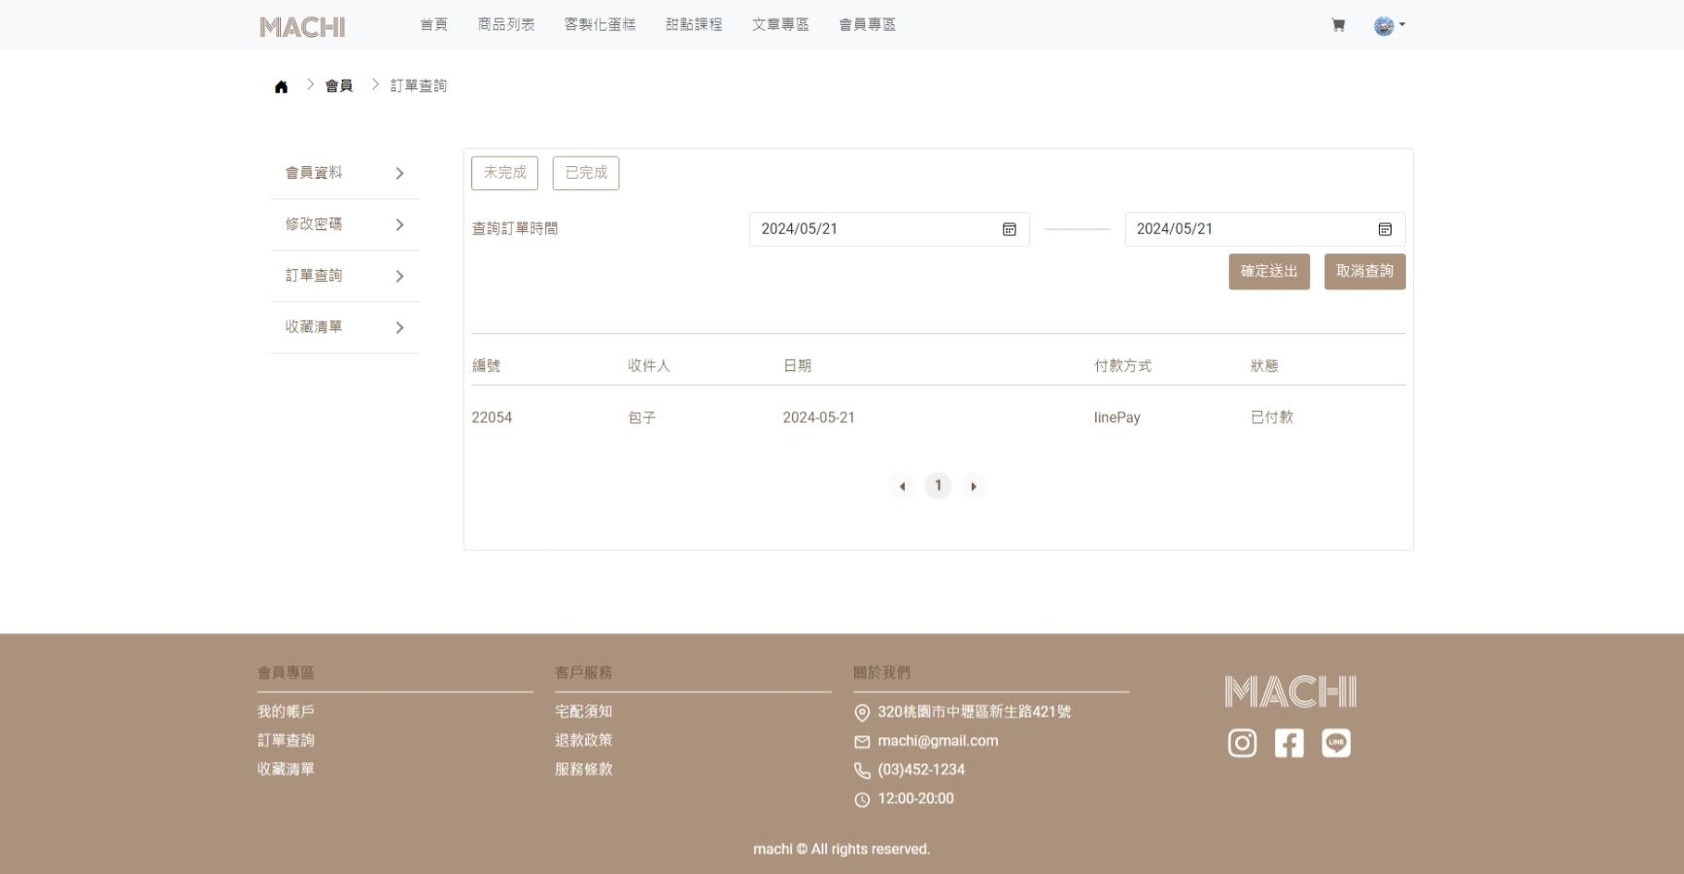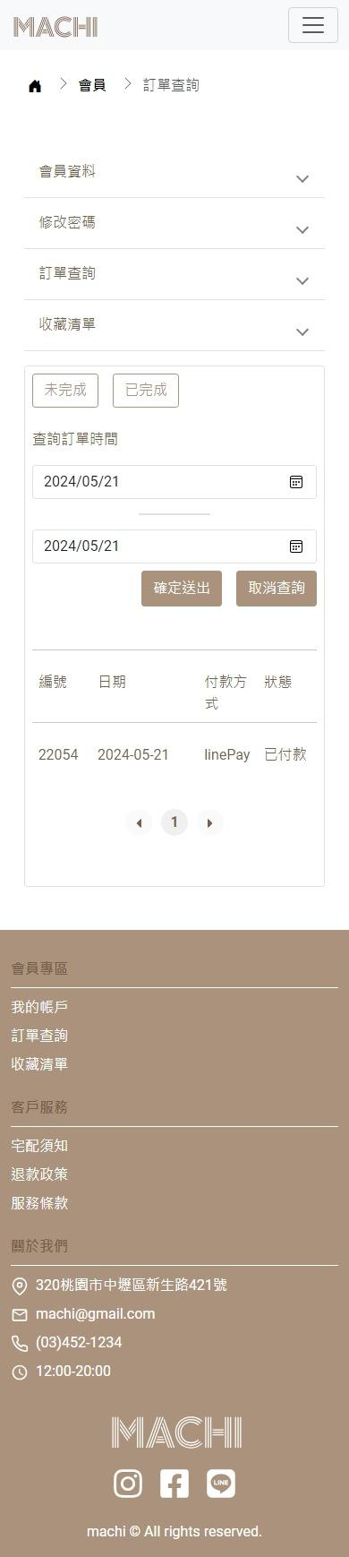

* 1. **商品相關頁面：**

**商品列表：**

列出machi網站提供的所有商品，左邊可以依照商品類別、價格區間進行篩選，右上有價格排序依據、卡片＆行列排序顯示切換，亦可點選有興趣的商品進入詳細頁面，每個商品圖右上角的愛心按鈕則可以在登入後加入收藏。

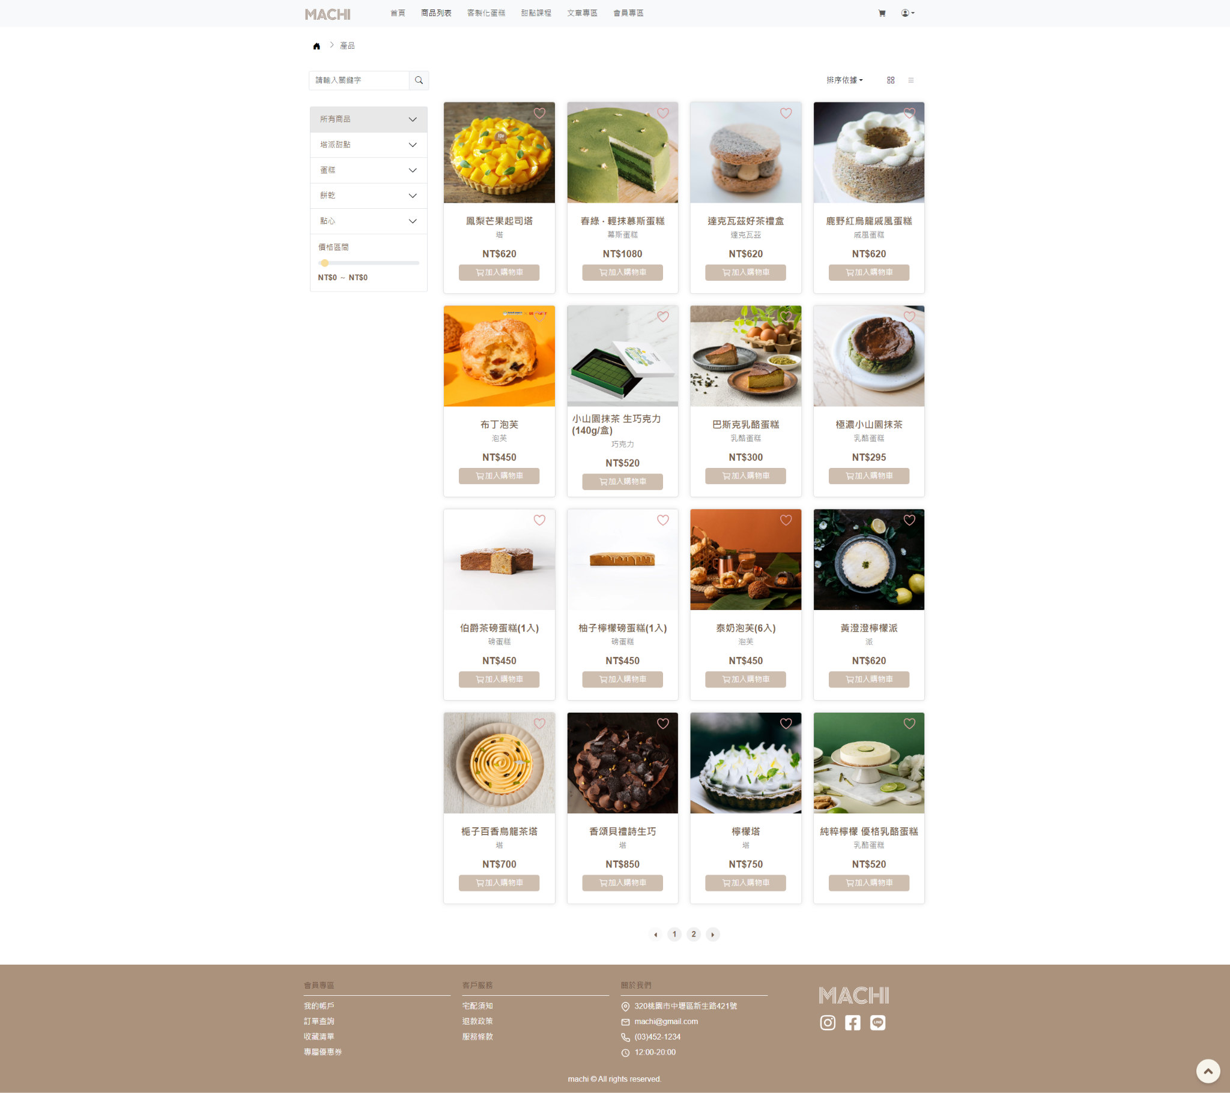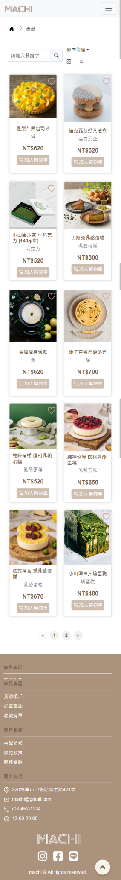

**商品詳細頁面：**

在這裡消費者能看到更多的商品細節介紹，也可以將商品加入最愛及購

物車中。

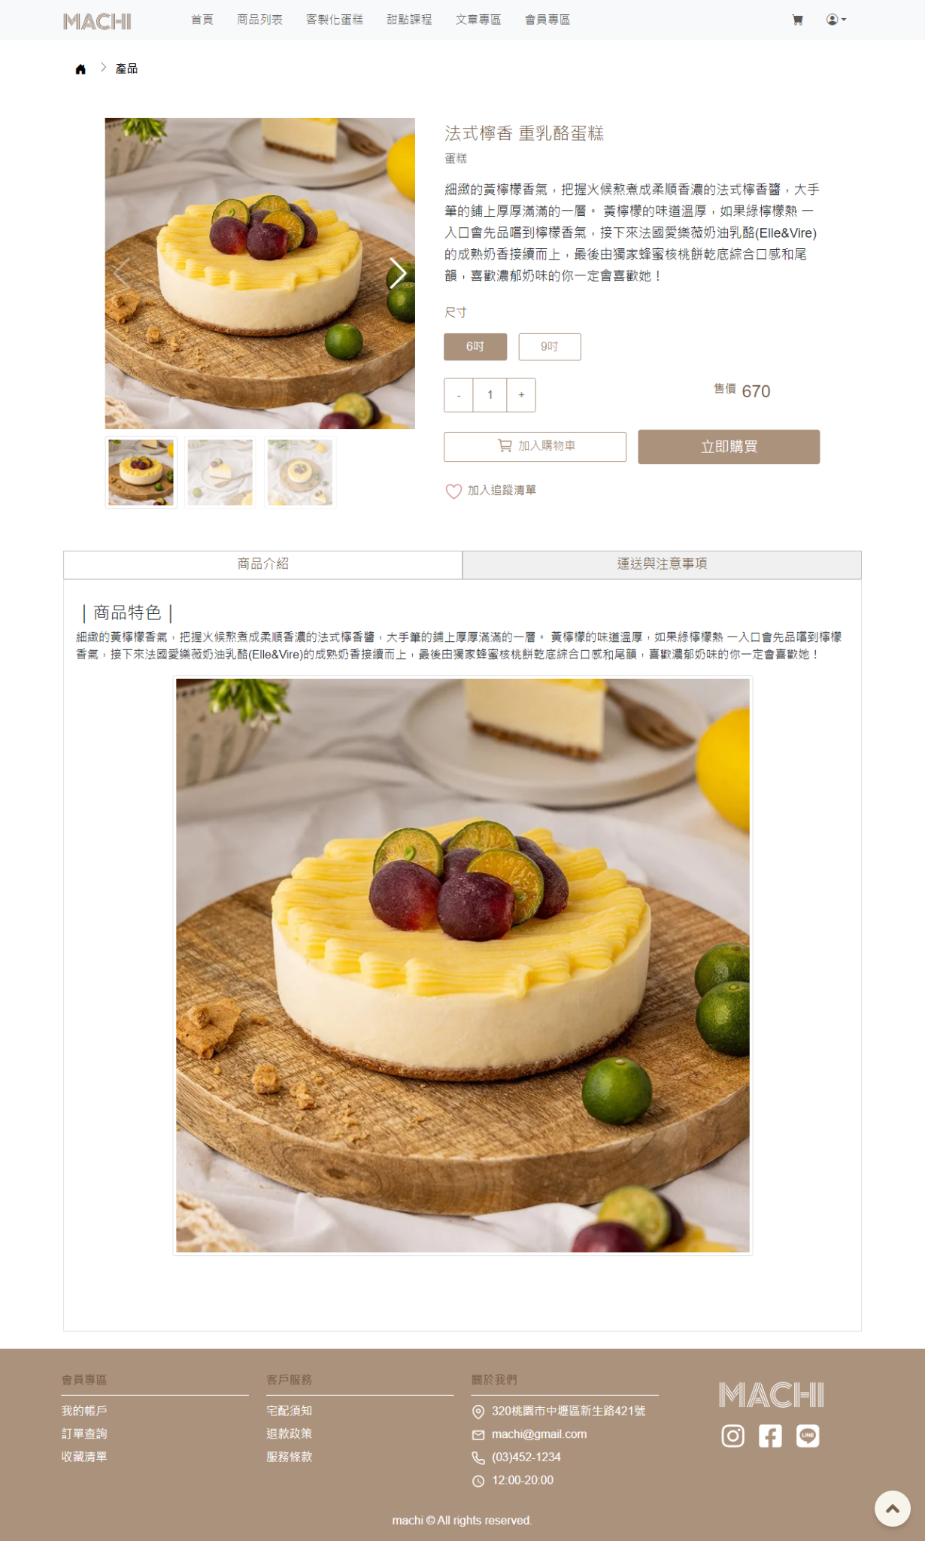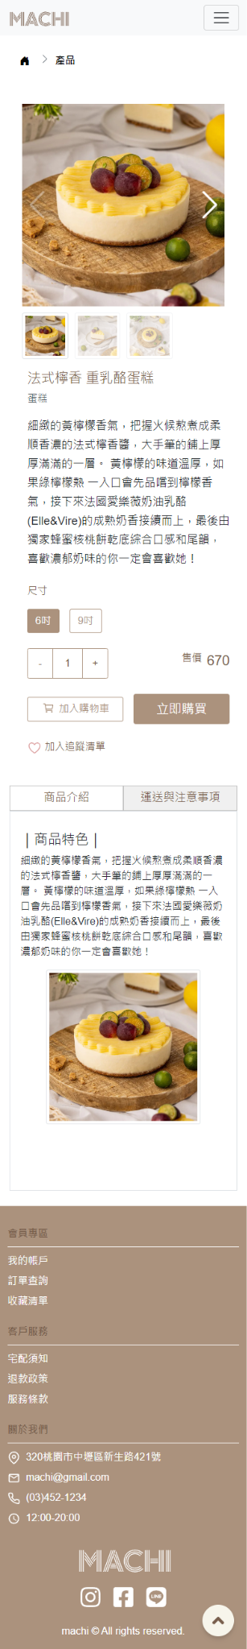

* 1. **甜點課程**

**課程列表：**

**列出machi網站提共的所有課程,左方可以進行分類篩選及價格篩選,**

**上方有搜尋欄位可直接搜尋課程,也可點選排序依價格做排序,排序旁的兩格按鈕可更改課程卡片的樣式做切換,亦可點選有興趣的商品進入詳細頁面,每個商品圖右上角的愛心按鈕則可在登入後加入收藏**

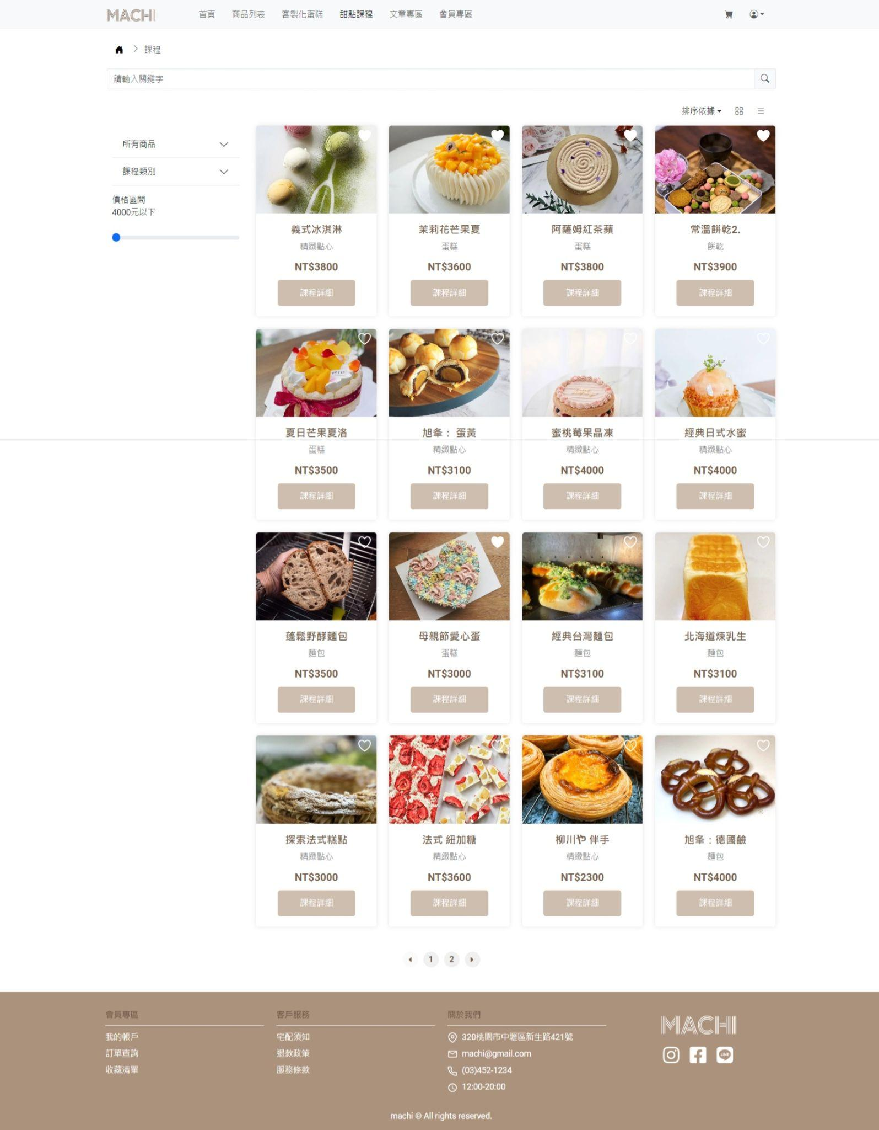

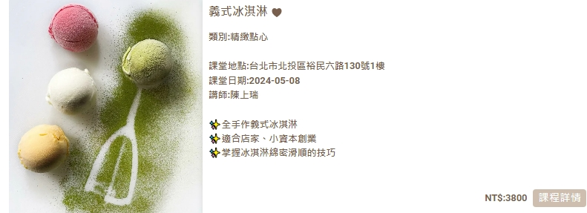

**課程詳細：**

**在這邊能看到課程的更多詳細內容,左側的圖片可以進行切換,**

**右邊欄位則是有課程的詳細內容,包含價錢,課程時間,報名開始及結束,**

**數量欄位可以及行增加或減少,而下方的欄位則是可以切換課程介紹或是講師介紹來選擇詳細的課程內容.**

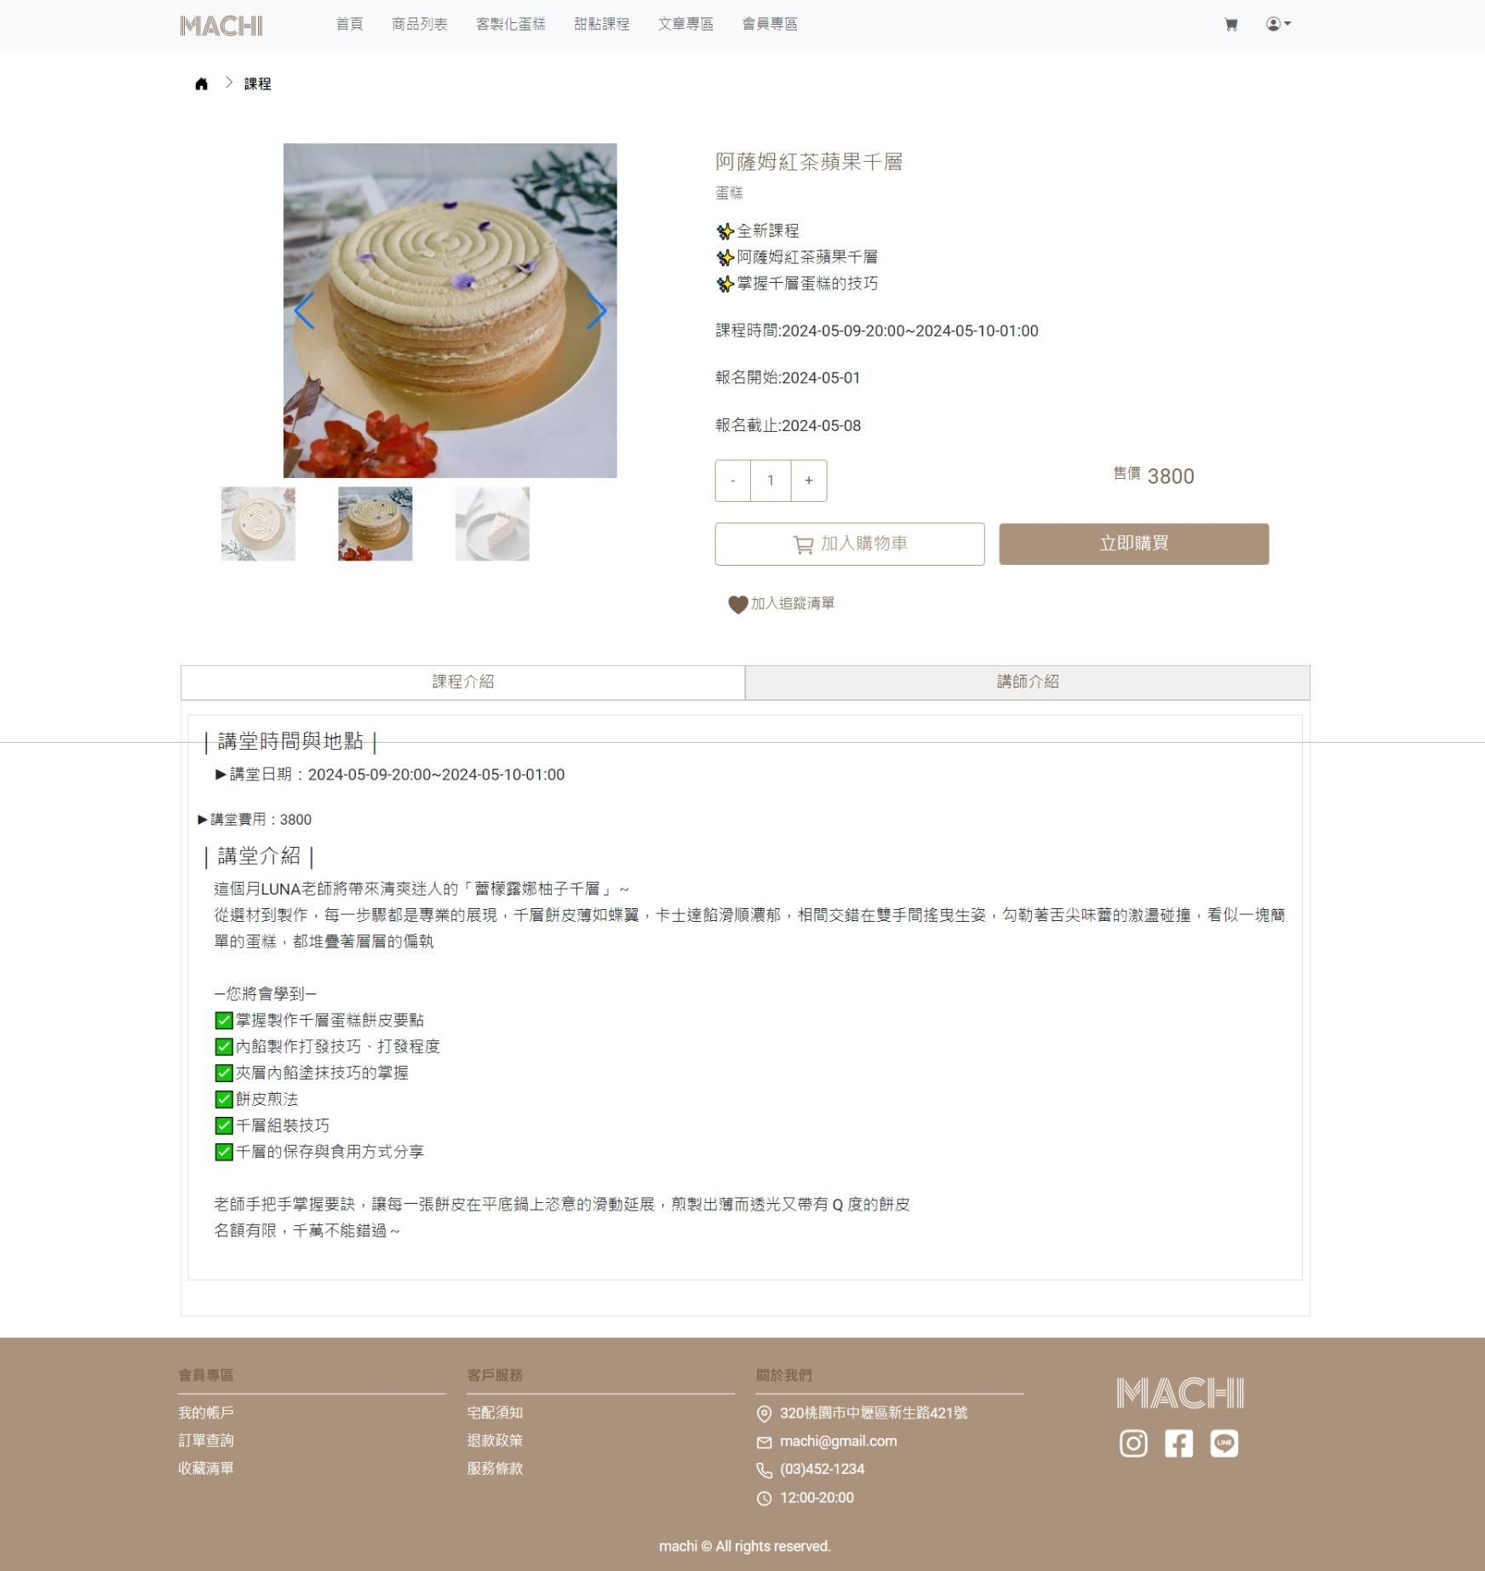

* 1. **文章專區:**

**文章頁面:**

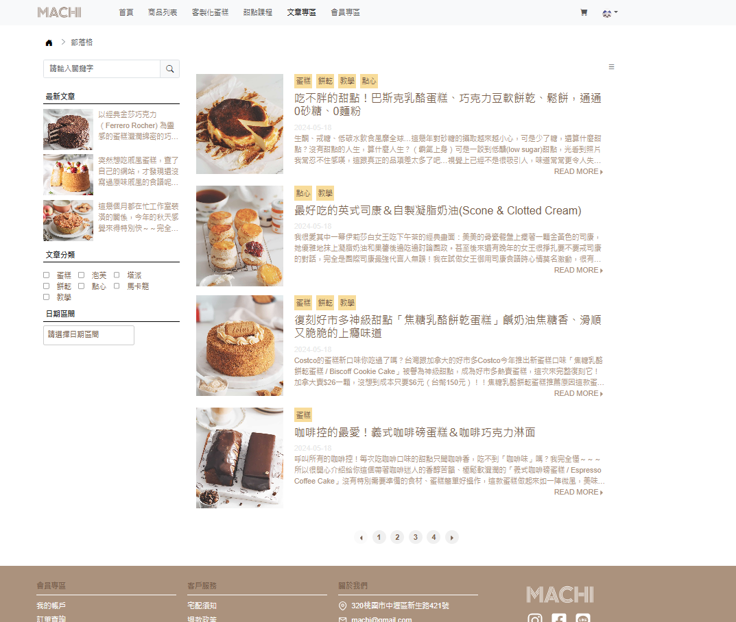

**文章搜尋:**

**在我們的文章專區，使用者可以透過關鍵字、分類、時間日期來搜尋相關文章，讓您快速找到感興趣的內容，分類我們是以每篇文章特別的標籤來做搜尋，可以依個人喜好勾選顯示相關標籤的文章。我們的系統提供了前端搜尋功能，以確保您能及時獲得搜尋結果。**

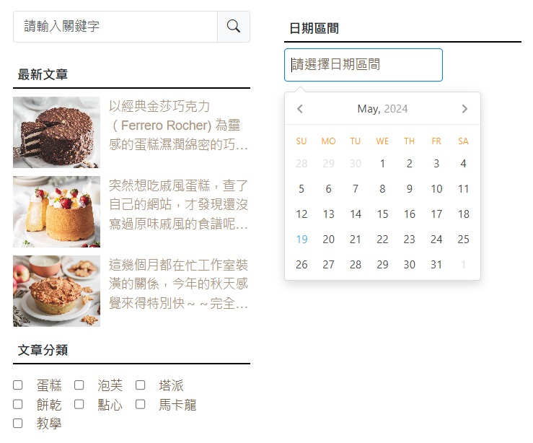

**發佈文章:**

**在我們的平台上，有加入會員的使用者可以自由發佈文章，我們鼓勵會員分享他們的想法和經驗。透過我們的文章發表功能，您可以將您的想法傳化為文字，與其他的用戶一起分享。只需要填寫一格簡單的表單，包括文章標題、選擇標籤、寫入想法與加入圖片，就能創建一個屬於自己的文章。**

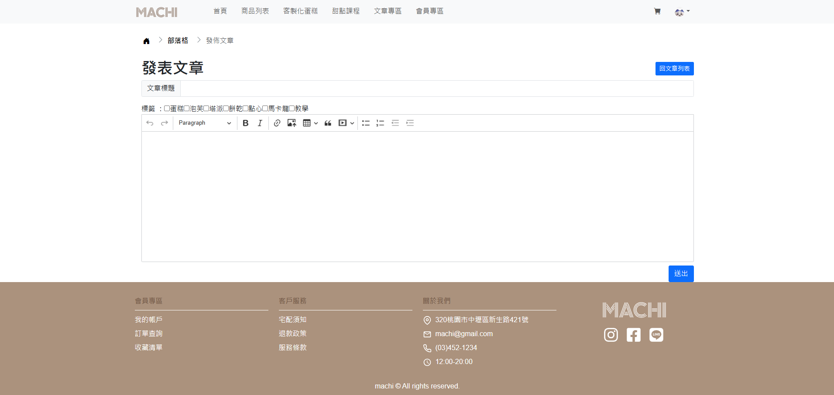

**留言功能:**

**在我們的平台上，我們重視每一位使用者的聲音。因此，我們提供了留言功能，讓您可以在每篇文章下方分享您的想法、提問或給予反饋。這不僅讓作者可以了解讀者的觀點，也讓所有讀者都能參與道討論中來。**

**我們留言系統設計簡單易用，只需輸入您的留言並點擊提交，(如未登入會提示未登入會員)，您的聲音就會被即時顯示在文章下方，我們鼓勵所有使用者透過留言進行互動，因為我們相信，透過交流和討論，我們的平台將會變得更加活躍有趣。**

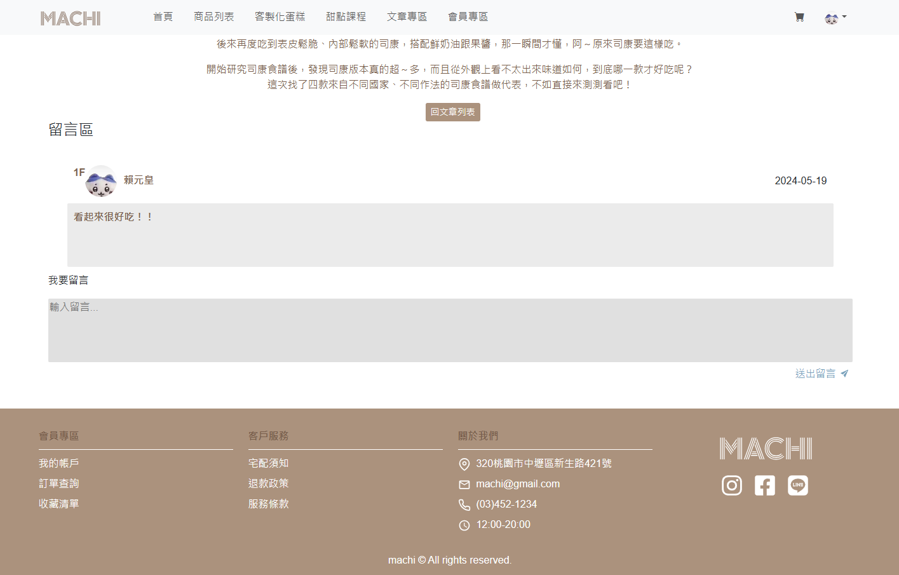

**文章細節頁:**

**在我們的文章細節頁，使用者可以深入閱讀每篇文章的內容，會員們發佈的內容豐富多元，涵蓋各種甜點主題，每篇文章細節頁都會顯示文章的標題、作者、發佈日期、以及標籤，這些資訊可以幫助您了解文章的背景和內容，標籤可以讓您快速瞭解文章的主體。**

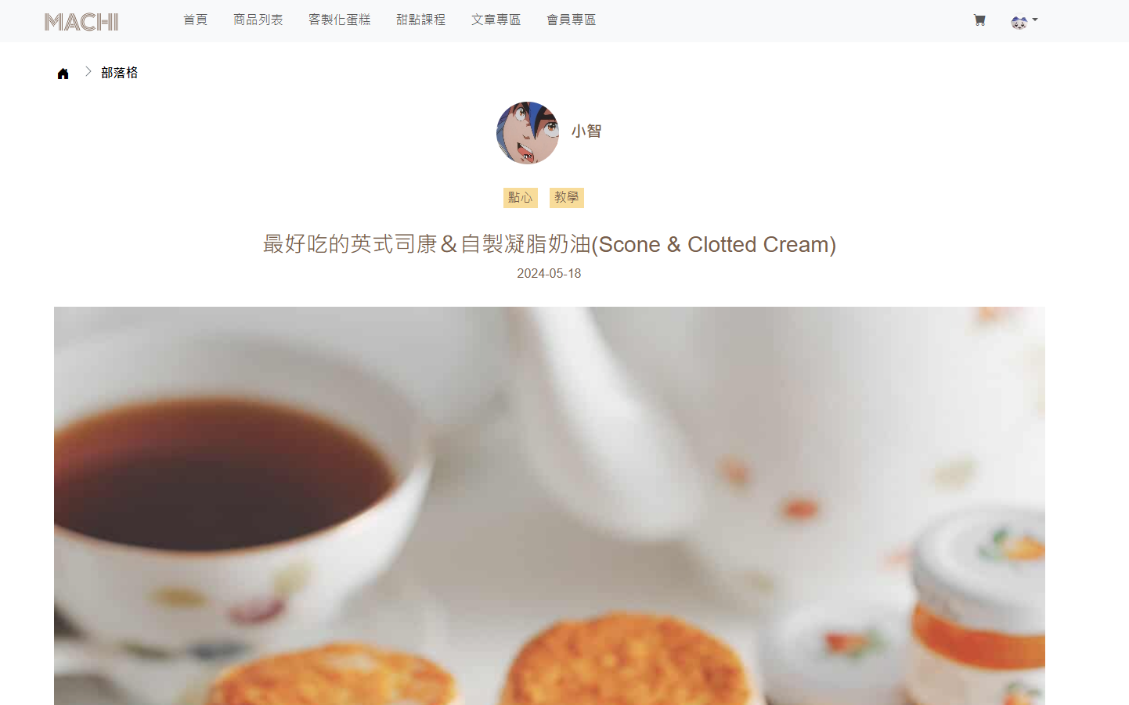

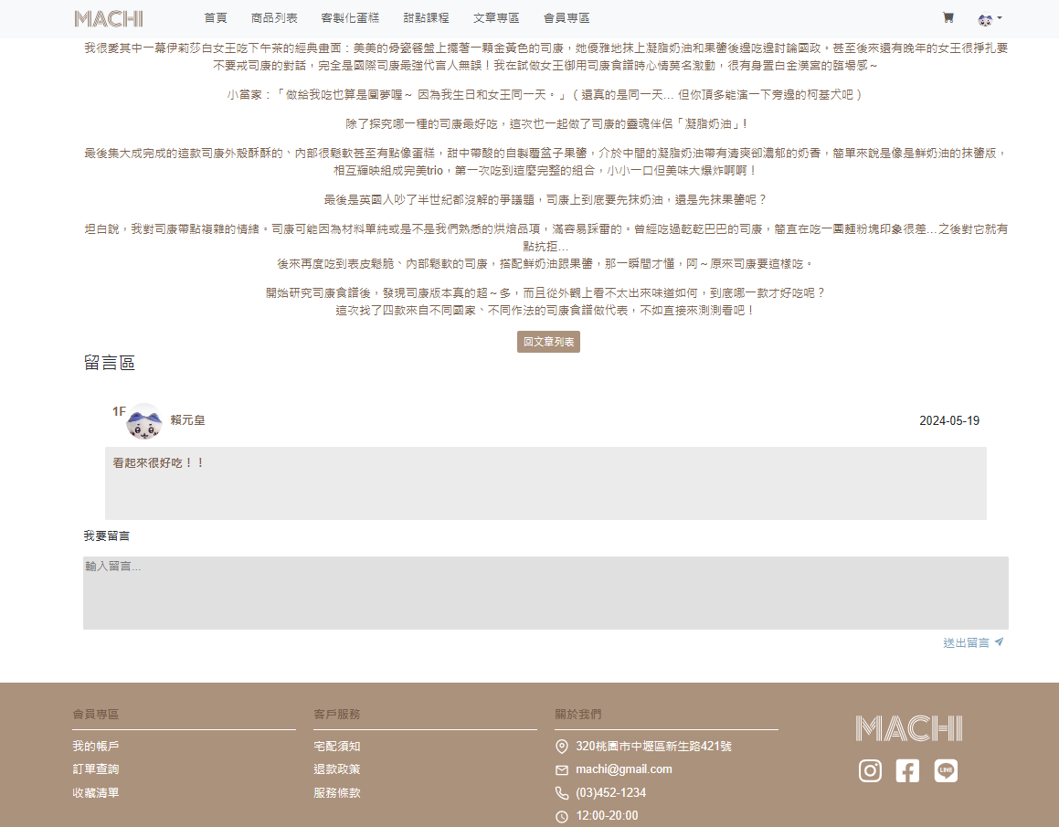

* 1. **客製化商品**

1. **客製化商品首頁：**

提供獨一無二的客製化蛋糕服務，首頁主要放上客製化訊息簡介、客人的評論、Machi先前設計的精選客製化蛋糕產品照，讓使用者作為設計之參考。於下方點選按鈕讓使用者開始客製化蛋糕。

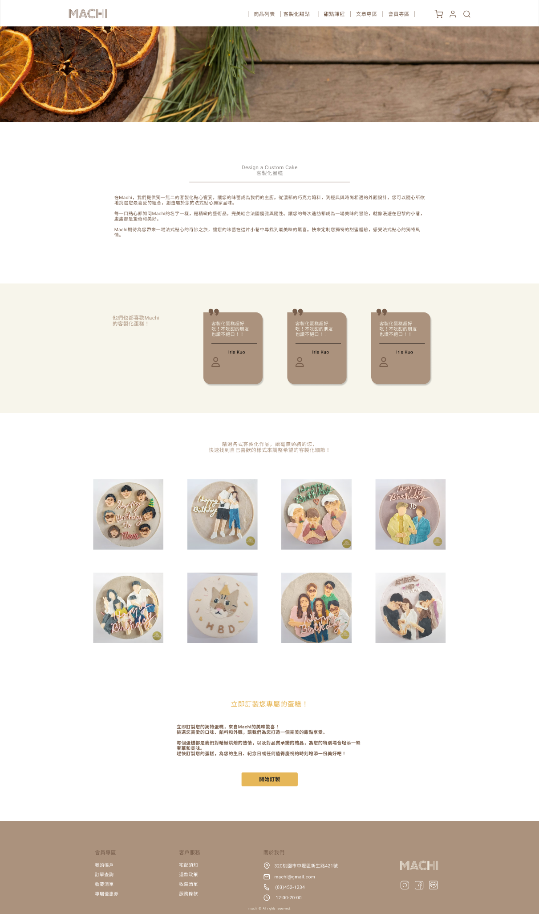

1. **選擇蛋糕尺寸：**

提供三種尺寸，4吋、6吋及9吋讓消費者進行選擇。消費者點選蛋糕圖片後，將於頁面右上方跳出訊息，例如：您已選擇 6吋 蛋糕尺寸，價格為 650元。讓消費者確認已點選其欲克制的蛋糕尺寸。

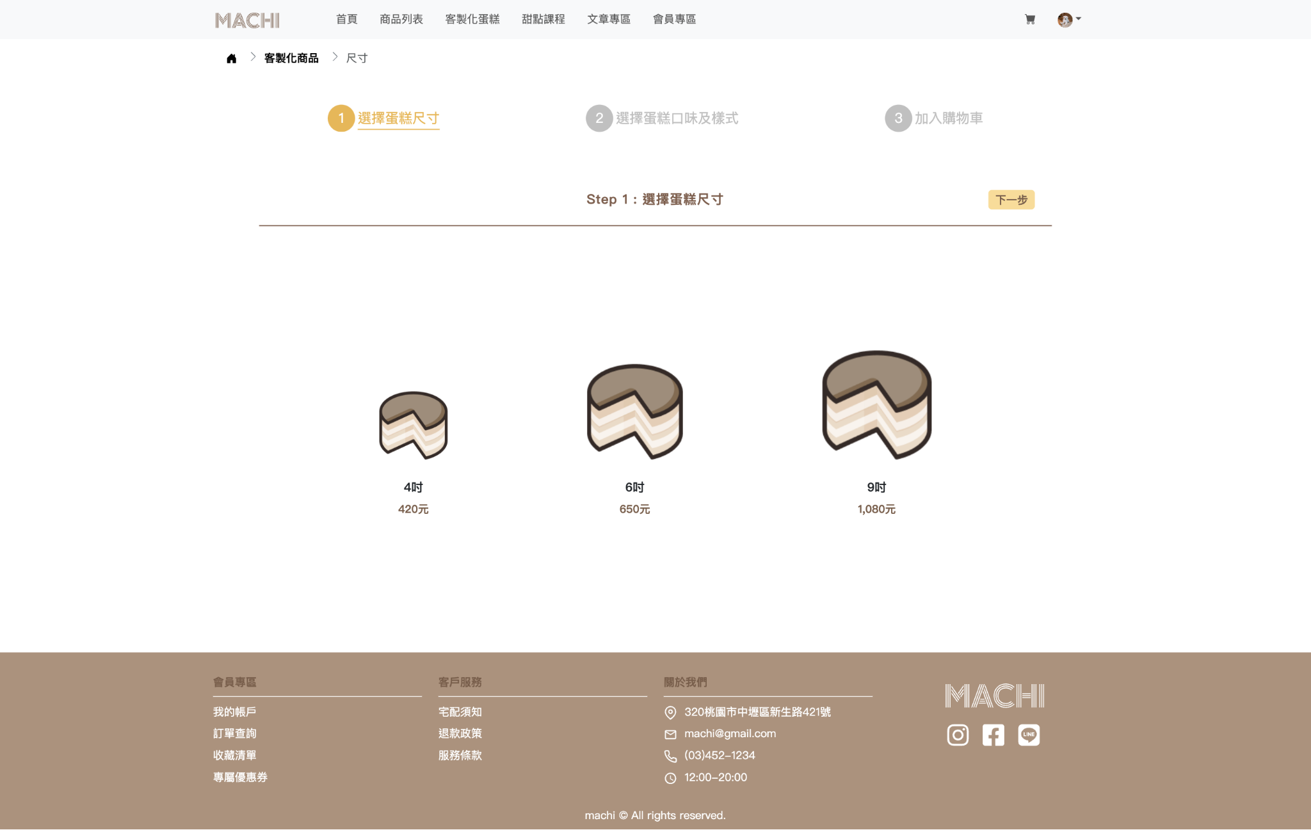

1. **選擇蛋糕口味及樣式：**

前一步驟根據消費者所選擇的尺寸進到第二步驟 - 選擇蛋糕口味及樣式，將於左側顯示前一步驟消費者選擇的尺寸，並於價錢小計顯示初始價格。

消費者於此步驟可選擇客製化蛋糕的層數、口味、表面裝飾，以及上傳蛋糕上的客製化圖片。

當消費者選擇右方欄位時，左方的蛋糕預覽示意圖將根據不同的蛋糕層數、口味、表面裝飾進行變化；並於上傳客製化圖片時，在左上角的照片預覽圖區塊，讓消費者預覽上傳之照片。

下方兩個按鈕，讓使用者可選擇重置第二步驟的所有選項進行重新選擇，或者是按下確認按鈕以進行到第三步驟。

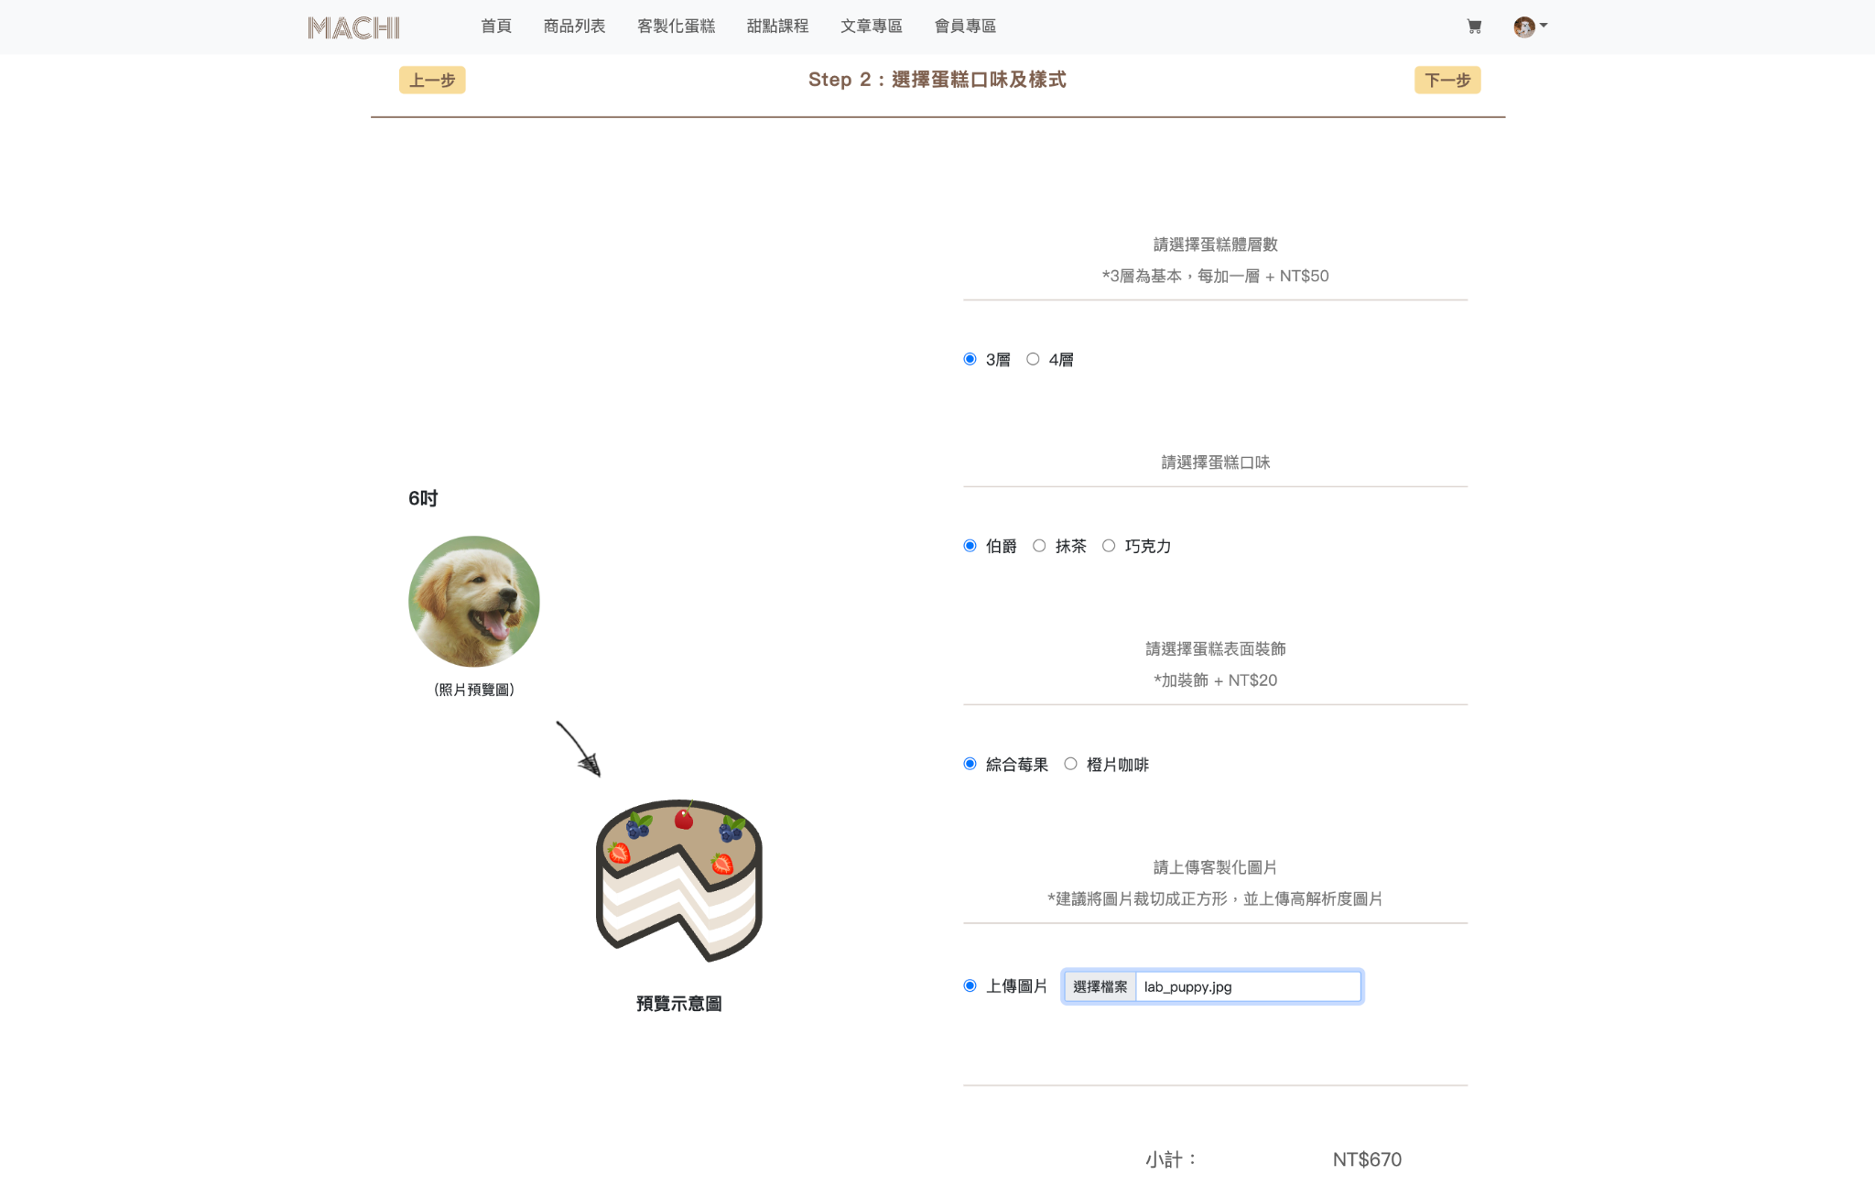

1. **加入購物車：**

根據前兩個步驟選擇的蛋糕尺寸、層數、口味、樣式及圖片顯示於加入購物車的步驟，讓使用者做最後的確認。右方欄位將顯示價格，使用者可自由增減欲購買的數量，並根據數量顯示出總額。下方按鈕可直接將產品加入購物車，以及讓使用者繼續客制蛋糕 (跳回第一步驟開始選擇尺寸)。

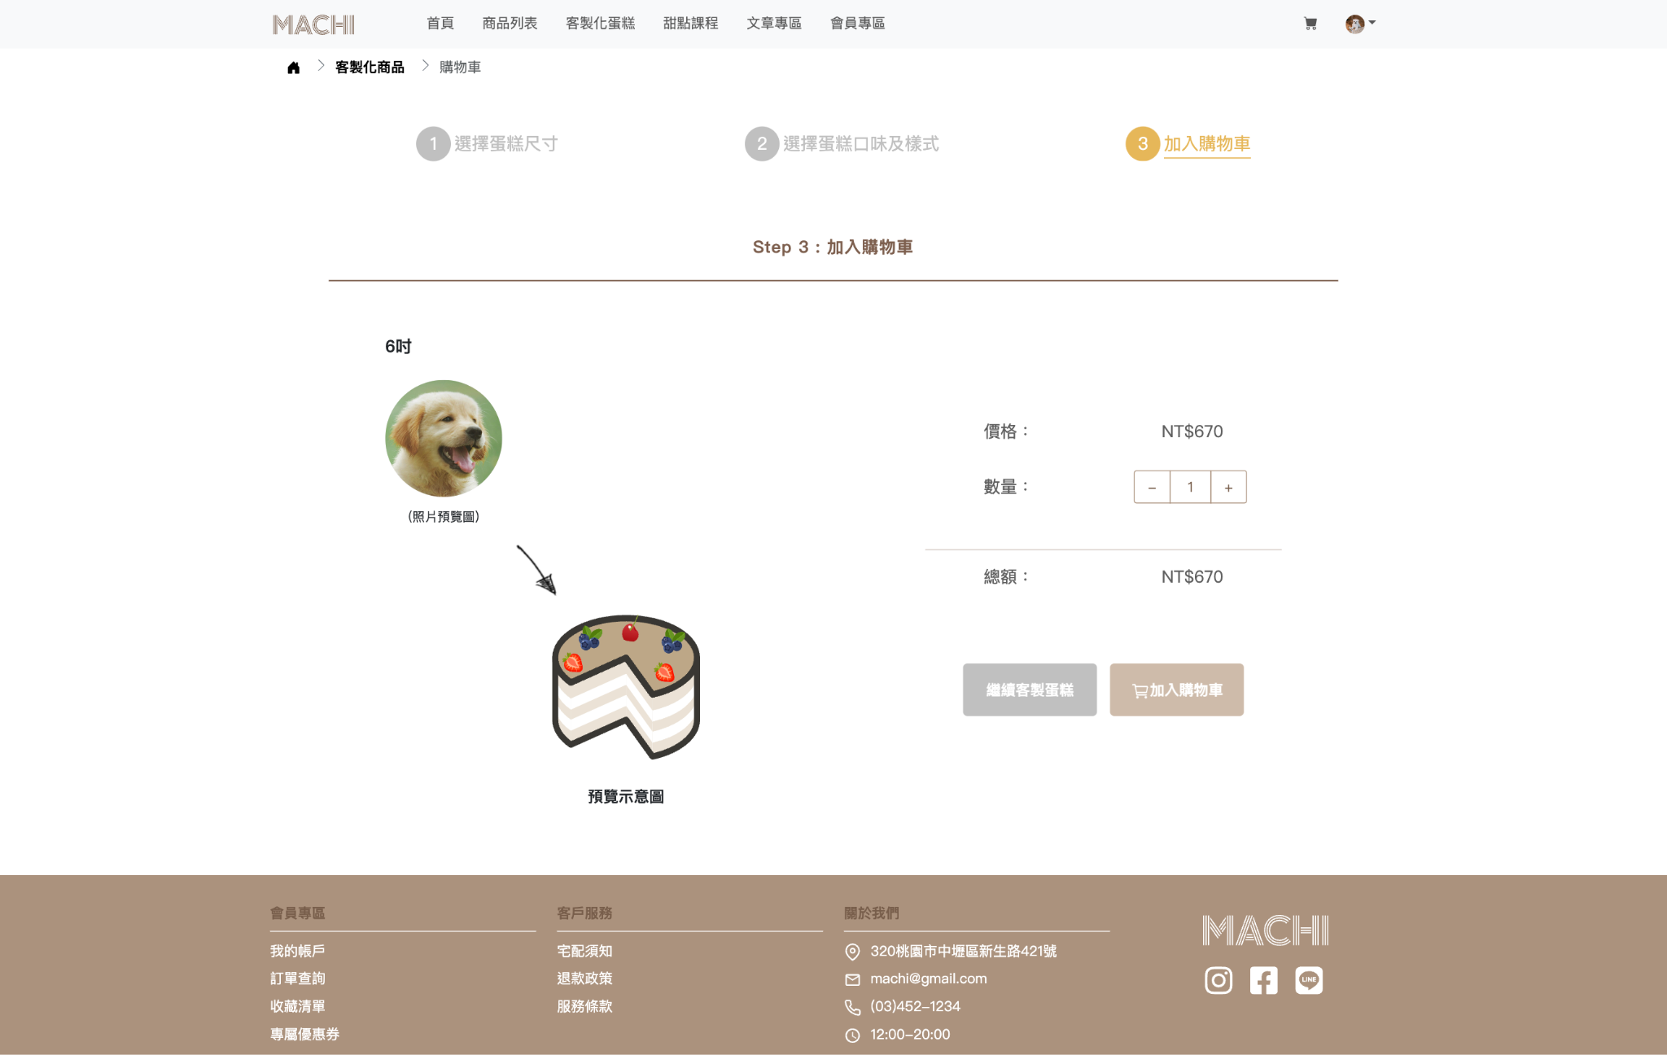

**購物車與結帳**

1. **選擇商品：**

首先勾選想要的商品和課程後,按下確認購買

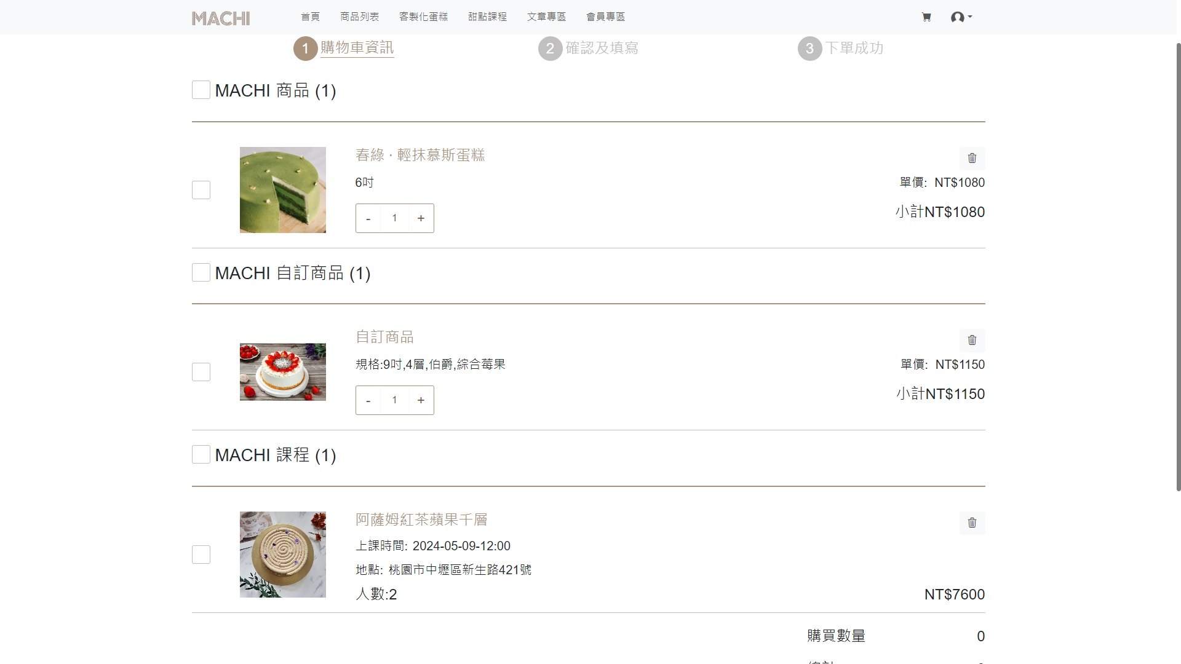

1. **確認付款方式及配送資料:**

首先勾選付款方式,勾選後再輸入配送資料,缺少其中一項都無法前往支付頁,並跳出麵包屑顯示缺少什麼

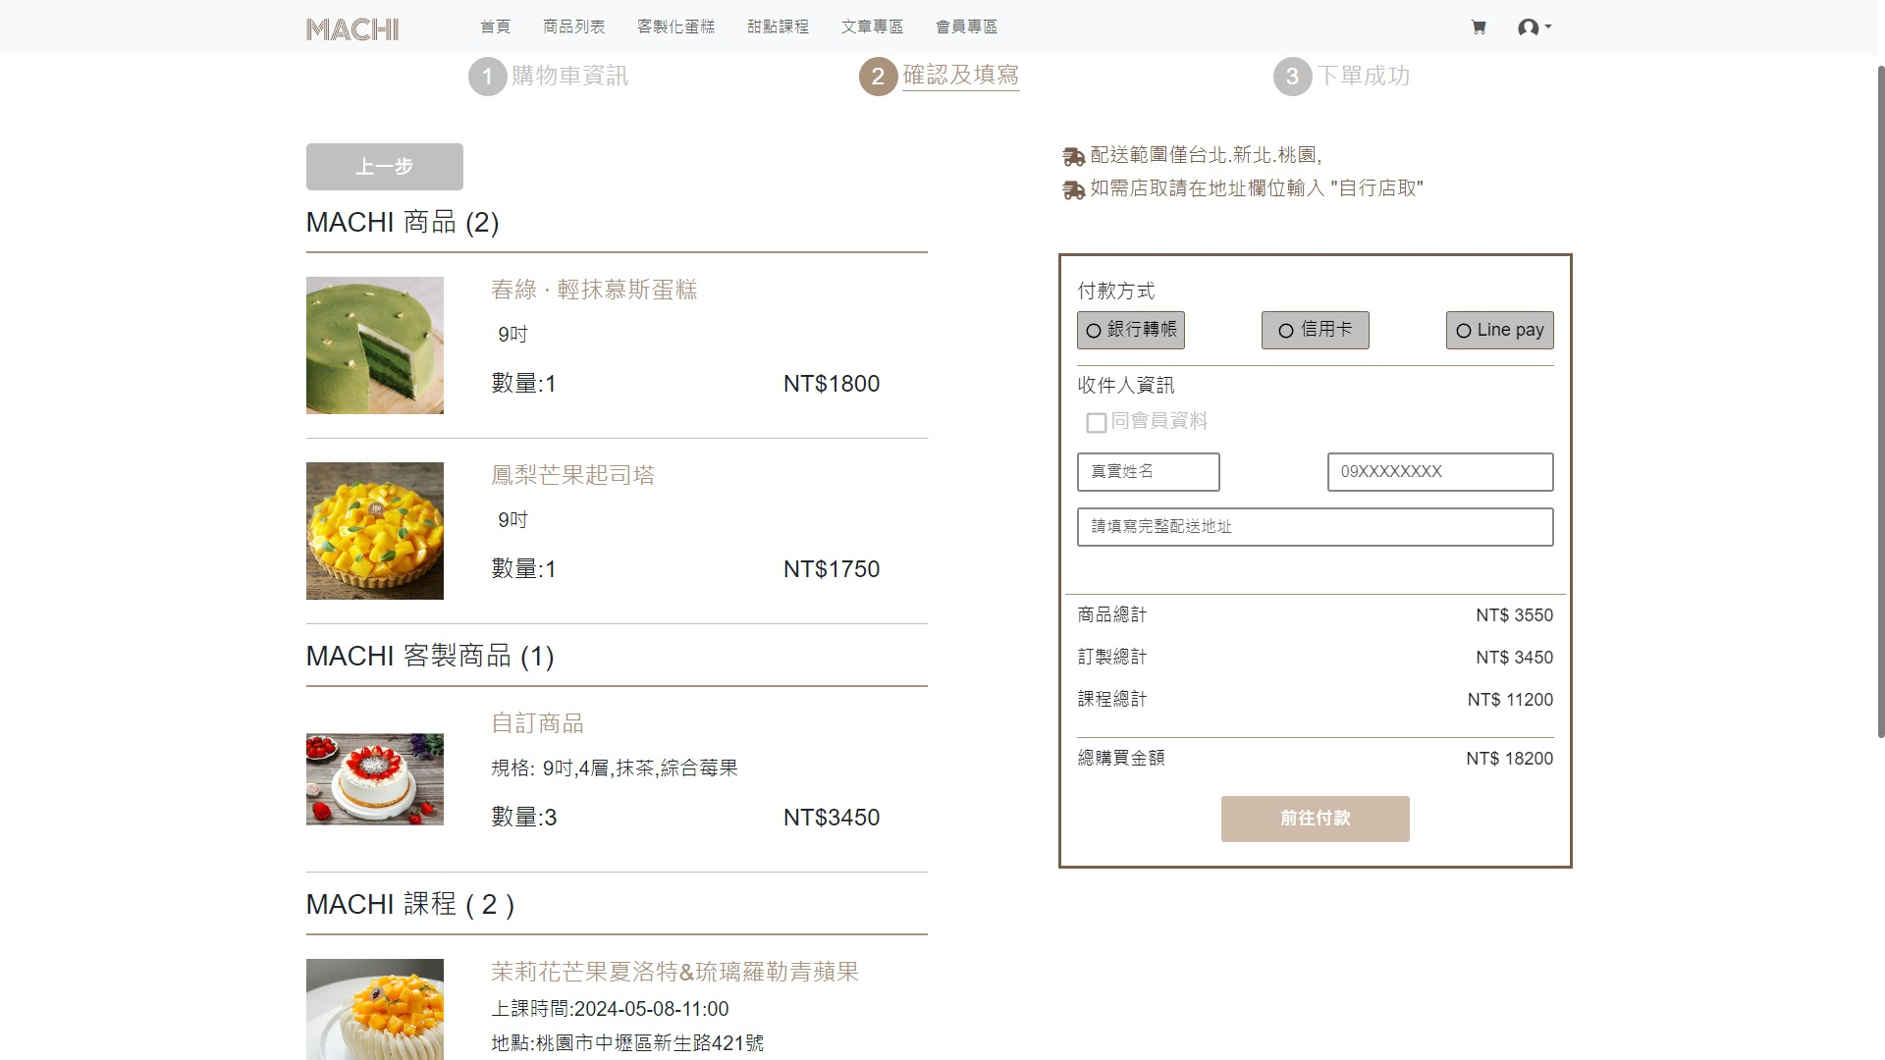

1. **付款成功後跳轉至結帳成功頁面:**

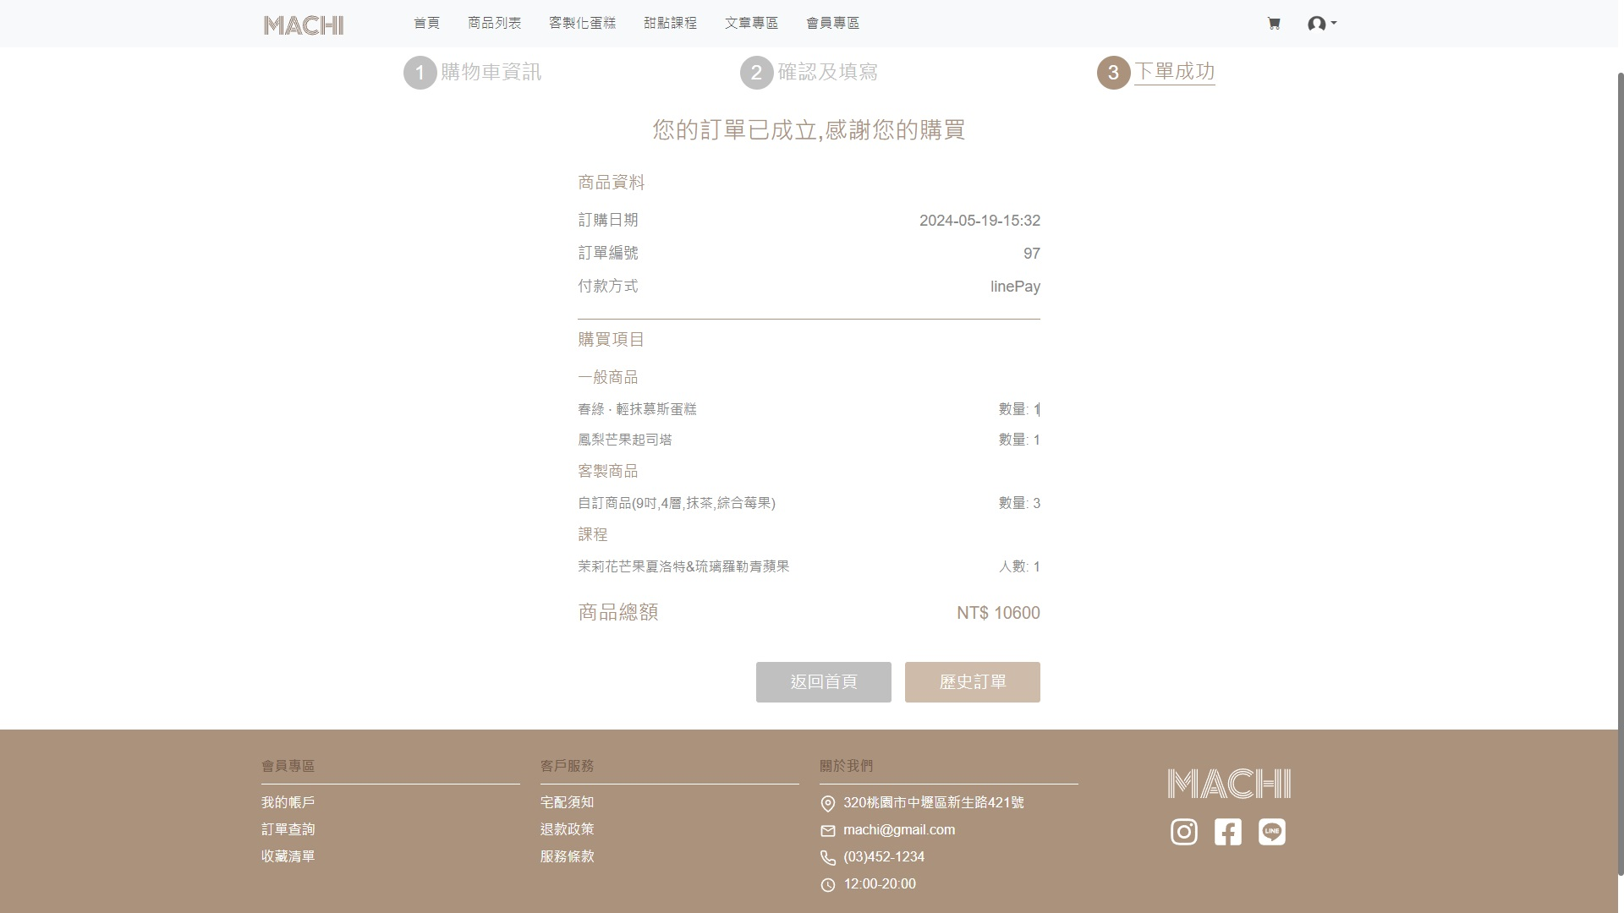

1. **網站開發使用技術及工具**
   1. **前端技術：**
      * HTML、CSS / SCSS
      * JavaScript ES6
      * RESTful API
      * AJAX、Axios
   2. **前端框架：**
      * React
      * Next.js
      * Bootstrap5
   3. **後端技術：**
      * Node.js、Express.js
   4. **資料庫：**
      * MySQL、PHP Myadmin
   5. **版本控制：**
      * Git、GitHub
   6. **視覺設計：**
      * Figma、Illustrator、Photoshop
2. **組員介紹及工作分配**
   1. **曾宣銘(組長)** armin69969[@gmail.com](mailto:lynnchang20@gmail.com)
      * 頁面RWD切版：會員登入、註冊、忘記密碼、會員中心、歷史訂單
      * React / Next.js程式開發：：登入、Google登入API、註冊、登出、檢視編輯會員資料、 忘記密碼、修改密碼
      * Node.js資料庫串接：會員資料
      * RESTful API 路由設計：會員、訂單與明細、登入驗證、Google登入、OTP驗證
      * Figma 視覺規劃：會員相關頁面
      * 建立MySQL資料庫：會員資料、OTP
      * 企劃書撰寫：會員相關頁面介紹
   2. **詹智欽(技術長)** 861oliver[@gmail.com](mailto:lynnchang20@gmail.com)
      * 頁面RWD切版：課程列表、課程詳細、加入購物車
      * React / Next.js程式開發：課程列表、課程詳細、加入購物車
      * Node.js資料庫串接：課程資料、課程篩選
      * 建立Mysql資料庫:課程相關
      * Figma 視覺規劃：課程列表、課程詳細、加入購物車
      * 視覺設計：選定網站主色(協作)、元件設計(協作)
      * 企劃書撰寫：課程列表、課程詳細
   3. **張郁苓** [lynnchang20@gmail.com](mailto:lynnchang20@gmail.com)
      * 頁面RWD切版：客製化商品首頁、選擇蛋糕尺寸、選擇蛋糕口味及樣式、加入購物車
      * React / Next.js程式開發：客製化商品首頁、選擇蛋糕尺寸、選擇蛋糕口味及樣式、加入購物車
      * Node.js資料庫串接：客製化商品資料
      * Figma 視覺規劃：客製化商品首頁、選擇蛋糕尺寸、選擇蛋糕口味及樣式、加入購物車
      * 視覺設計：選定網站主色(協作)、元件設計(協作)
      * 企劃書撰寫：封面、品牌介紹、客群分析、客製化商品功能介紹、網站開發使用技術及工具、範例資料及免責聲明
   4. **康意翎** cindy09919[@gmail.com](mailto:cindy09919@gmail.com)
      * 頁面RWD切版：首頁、商品列表、商品詳細
      * React / Next.js程式開發：商品列表、商品詳細、商品收藏
      * Node.js資料庫串接：商品資料、商品篩選
      * Figma 視覺規劃：首頁、商品列表、商品詳細
      * 視覺設計：選定網站主色(協作)、元件設計(協作)
      * 企劃書撰寫：網站視覺與建置規劃、首頁、商品列表、商品詳細

**e.賴元皇** ga523485[@gmail.com](mailto:cindy09919@gmail.com)

* + - 頁面RWD切版：文章頁面、文章細節頁、發佈文章
    - React / Next.js程式開發：文章列表、文章細節、文章發佈、文章留言
    - Node.js資料庫串接：文章資料、文章篩選、文章留言
    - Figma 視覺規劃：文章頁面、文章細節頁
    - 企劃書撰寫：文章相關頁面

　　　　**e.徐健華** nolan19951120[@gmail.com](mailto:cindy09919@gmail.com)

* + - 頁面RWD切版：購物車商品選擇頁面、付款.配送資料選擇、成功購買後清單顯示
    - React / Next.js程式開發：使用React hook跟後端連動,讀取.載入商品,
    - 並以動態路由方式渲染
    - Node.js資料庫串接：使用sequelize當模型,對傳入資料做確認.傳入資料庫
    - MySQL資料庫:編.寫購物車資料庫.購買清單關聯式資料庫
    - Figma 視覺規劃：購物車商品選擇頁面、付款.配送資料選擇、成功購買後清單顯示

1. **範例資料及免責聲明**
   1. Pinkoi <https://www.pinkoi.com/>
   2. 一百種味道 <https://www.100tastes.com.tw/>
   3. 點點甜甜 <https://www.tentendenden.com/>
   4. September Bakery <https://september.tw/shop/>
   5. coolers <https://coolors.co/>
   6. 巧兒灶咖 <https://ciao.kitchen/recipes/dessert/>
   7. 澄品手作 https://www.champion-hands.com/

**免責聲明:**

**本專題僅供資展國際期末專題使用，**

**不得使用於任何商業用途，如有侵權敬請告知。**